Basic Kanji 320 — Stroke Order, Meanings and Example Sentences
All 320 kanji from the MLC (Meguro Language Center) book "Basic Kanji 320" (JLPT N5/N4), in the book's own order.
For each kanji: the number-and-stroke-order diagram as printed in the book (the small numbers show the order and direction of the strokes), the Japanese (kun) and Chinese (on) readings, the kanji's own meaning where the book gives one, and the book's vocabulary with meanings and example sentences. A word with several meanings has one row per meaning.
Notes: Example sentences are exactly as printed in the book, which gives them in Japanese only (no English translation). The small furigana above some kanji and the book's ★/◆ importance marks are left out.

Kanji 1–40
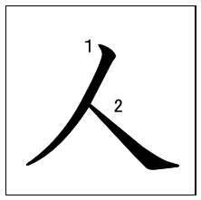 | 1 人 Kun: ひと On: ジン、ニン
  人 | ひと | person | ここは人が多いですね。
  カナダ人 | カナダじん | Canadian | その人はカナダ人です。
  三人 | さんにん | three people | こどもが三人います。

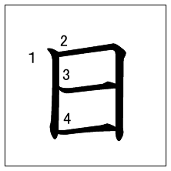 | 2 日 Kun: ひ、か On: ニチ
  その日 | そのひ | that day | すみません。その日は忙しいです。
  三日 | みっか | the third day of the month | 今日は三日です。
  十五日 | じゅうごにち | the fifteenth day of the month | 明日は十五日です。
  日曜日 | にちようび | Sunday | 日曜日は休みです。

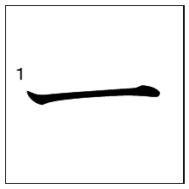 | 3 一 Kun: ひと(つ) On: イチ、イッ
  一つ | ひとつ | one | すみません。それを一つください。
  一人 | ひとり | one person | 一人でホンコンに行きます。
  一日 | いちにち | one day | ホンコンに一日います。
  一日 | ついたち | the first day of the month | 一日にホンコンに行きます。
  一分 | いっぷん | one minute | ここからホテルまで一分です。

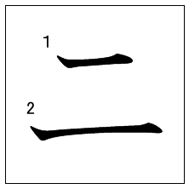 | 4 二 Kun: ふた(つ) On: ニ
  二つ | ふたつ | two | コーヒーを二つください。
  二日 | ふつか | two days | パリに二日いました。
   |  | the second day of the month | 今日は二日です。
  二人 | ふたり | two people | 二人で行きます。
  二時間 | にじかん | two hours | 二時間テニスをしました。

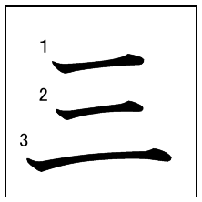 | 5 三 Kun: みっ(つ) On: サン
  三つ | みっつ | three | ハンバーガーを三つとポテトを二つください。
  三日 | みっか | three days | ローマに三日いました。
   |  | the third day of the month | 三日にロンドンに行きます。
  三人 | さんにん | three people | 家族は三人です。

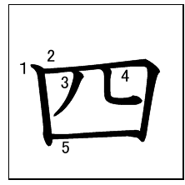 | 6 四 Kun: よっ(つ)、よん、よ On: シ
  四つ | よっつ | four | このパンを四つください。
  四日 | よっか | four days | カナダに四日います。
   |  | the fourth day of the month | 今日は四日です。
  四回 | よんかい | four times | ディズニーランドに四回行きました。
  四人 | よにん | four people | 家族は四人です。
  四月 | しがつ | April | 今日は四月四日です。

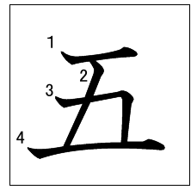 | 7 五 Kun: いつ(つ) On: ゴ
  五つ | いつつ | five | チーズバーガーを五つください。
  五日 | いつか | five days | サンフランシスコに五日いました。
   |  | the fifth day of the month | 今日は五日です。
  五人 | ごにん | five people | 五人でキャンプに行きます。

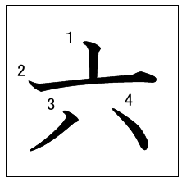 | 8 六 Kun: むっ(つ) On: ロク
  六つ | むっつ | six | ビールを六つください。
  六日 | むいか | six days | インドに六日いました。
   |  | the sixth day of the month | 今日は六日です。
  六人 | ろくにん | six people | 家族は六人です。

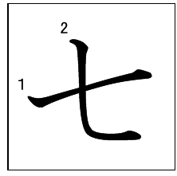 | 9 七 Kun: なな(つ)、なな On: シチ
  七つ | ななつ | seven | コーラを七つください。
  七回 | ななかい | seven times | ディズニーシーに七回行きました。
  七日 | なのか | seven days | ロンドンに七日いました。
   |  | the seventh day of the month | 七日は休みです。
  七人 | しちにん | seven people | 家族は七人です。

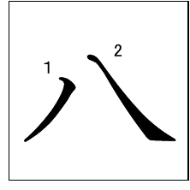 | 10 八 Kun: やっ(つ) On: ハチ
  八つ | やっつ | eight | このりんごを八つください。
  八日 | ようか | eight days | シンガポールに八日いました。
   |  | the eighth day of the month | 八日は休みです。
  八人 | はちにん | eight people | 家族は八人います。

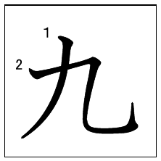 | 11 九 Kun: ここの(つ) On: キュウ、ク
  九つ | ここのつ | nine | コーヒーを九つください。
  九日 | ここのか | nine days | イタリアに九日いました。
   |  | the ninth day of the month | 九日は休みです。
  九人 | きゅうにん | nine people | 家族は九人です。
  九月 | くがつ | September | 今日は九月九日です。

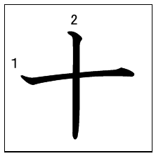 | 12 十 Kun: とお On: ジュウ
  十 | とお | ten | 「いくつありますか」、「一つ、二つ、・・・・、九つ、十」
  十日 | とおか | ten days | オーストラリアに十日いました。
   |  | the tenth day of the month | 十日は休みです。
  十人 | じゅうにん | ten people | 家族は十人です。

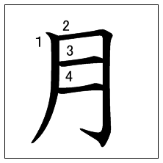 | 13 月 Kun: つき On: ゲツ、ガツ
  月 | つき | moon | 月がとてもきれいです。
   |  | month | 月に一回サッカーをします。
  月曜日 | げつようび | Monday | 月曜日にカナダに行きます。
  一か月 | いっかげつ | one month | ドイツに一か月いました。
  四月 | しがつ | April | 四月四日に東京に来ました。

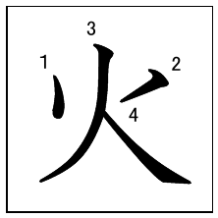 | 14 火 Kun: ひ On: カ
  火 | ひ | fire | 火はあぶないです。
  火曜日 | かようび | Tuesday | 火曜日にどこに行きましたか。

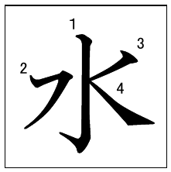 | 15 水 Kun: みず On: スイ
  水 | みず | water | すみません。水をください。
  水曜日 | すいようび | Wednesday | 十三日は水曜日です。

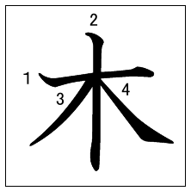 | 16 木 Kun: き On: モク
  木 | き | tree | 木の上にカラス(crow)がたくさんいます。
   |  | wood | この木のテーブルはいくらですか。
  木曜日 | もくようび | Thursday | 二十四日は木曜日です。

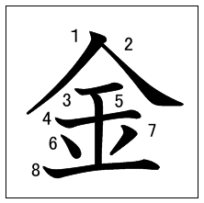 | 17 金 Kun: かね On: キン
  お金 | おかね | money | すみません。お金を貸してください。
  金 | きん | gold | これは金のネックレスです。
  金曜日 | きんようび | Friday | レッスンは火曜日と金曜日です。

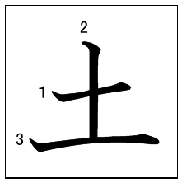 | 18 土 Kun: つち On: ド
  土 | つち | soil; earth | この土はかたいです。
  土曜日 | どようび | Saturday | 土曜日にテニスをします。

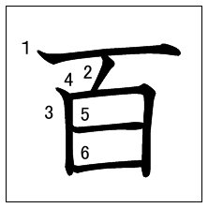 | 19 百 On: ヒャク  Meaning of the kanji: hundred
  百円 | ひゃくえん | one hundred yen | 百円ショップはどこにありますか。

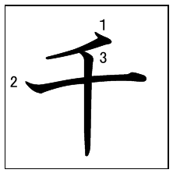 | 20 千 On: セン  Meaning of the kanji: thousand
  千円 | せんえん | one thousand yen | あのレストランのランチは千円です。

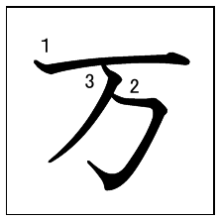 | 21 万 On: マン  Meaning of the kanji: ten thousand
  三万円 | さんまんえん | thirty thousand yen | このバッグは三万円でした。

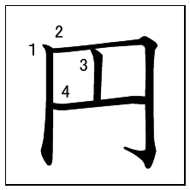 | 22 円 On: エン  Meaning of the kanji: yen
  百円 | ひゃくえん | one hundred yen | これは三つで百円です。

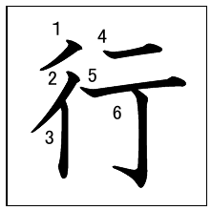 | 23 行 Kun: い(きます)、おこな(います) On: コウ
  行きます | いきます | go | いっしょにレストランに行きませんか。
  行います | おこないます | do; hold | どこでミーティングを行いますか。
  銀行 | ぎんこう | bank | これから銀行に行きます。
  旅行します | りょこうします | travel | ヨーロッパを旅行したいです。

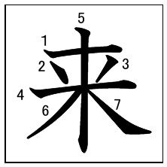 | 24 来 Kun: き(ます) On: ライ
  来ます | きます | come | 六月六日にアメリカから東京に来ました。
  来月 | らいげつ | next month | 来月、一人でカナダに行きます。

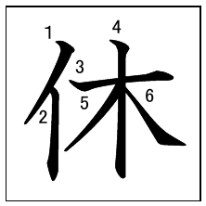 | 25 休 Kun: やす(みます)
  休みます | やすみます | rest | 少し休みましょう。
   |  | have a day off | 三日から七日まで休みます。
   |  | be absent | 明日のレッスンは休みます。
  休み | やすみ | holiday; vacation | 休みにオーストラリアに行きます。

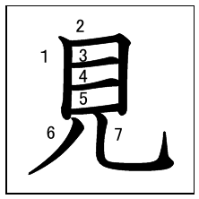 | 26 見 Kun: み(ます)、み(えます)、み(せます) On: ケン
  見ます | みます | see | 富士山を見ました。
   |  | look | これを見てください。
   |  | watch | テレビでそのニュースを見ました。
  見えます | みえます | be visible | ここから東京タワーが見えます。
  見せます | みせます | show | メニューを見せてください。
  意見 | いけん | opinion | みなさんの意見を聞きたいです。

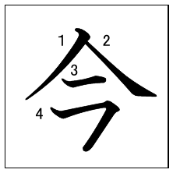 | 27 今 Kun: いま On: コン
  今 | いま | now | 今、ビデオを見ています。
  今月 | こんげつ | this month | 今月の十日に東京に来ました。
  今日 | きょう | today | 今日のレッスンはおもしろかったです。

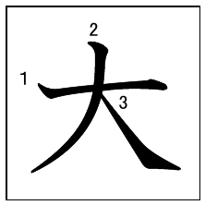 | 28 大 Kun: おお(きい) On: ダイ、タイ
  大きい | おおきい | big | 大きい木があります。
  大学 | だいがく | university | イギリスの大学に行きたいです。
  大切 | たいせつ | important | これは大切なデータです。
  大人 | おとな | adult | 大人は千八百円です。

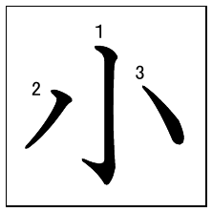 | 29 小 Kun: ちい(さい)、こ On: ショウ
  小さい | ちいさい | small | あの小さいカップは五百円です。
  小鳥 | ことり | small bird | 木の上に小鳥がいます。
  小学校 | しょうがっこう | elementary school | あれは小学校です。

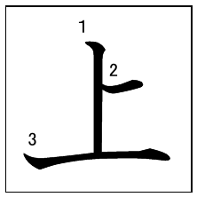 | 30 上 Kun: うえ、あ(げます)、あ(がります) On: ジョウ
  上 | うえ | on | テーブルの上にお金があります。
   |  | above | 窓の上に時計があります。
  上げます | あげます | raise | 来月から給料(salary)を上げます。
  上がります | あがります | go up; rise | 来月から給料が上がります。
  上手 | じょうず | good at; skillful | あの人はゴルフが上手です。

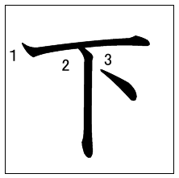 | 31 下 Kun: した、さ(げます)、さ(がります) On: カ
  下 | した | under | テーブルの下にねこがいます。
  くつ下 | くつした | socks | そのくつ下を見せてください。
  下げます | さげます | lower; get down | 来月から給料を下げます。
  下がります | さがります | go down | 来月から給料が下がります。
  地下鉄 | ちかてつ | subway; underground | 地下鉄で行きましょう。

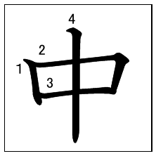 | 32 中 Kun: なか On: チュウ
  中 | なか | inside | ポケットの中に五万円あります。
  中国 | ちゅうごく | China | 中国に行きたいです。
  電話中 | でんわちゅう | on the phone | 今、電話中です。
  一日中 | いちにちじゅう | all day long | 休みの日は一日中テレビを見ています。

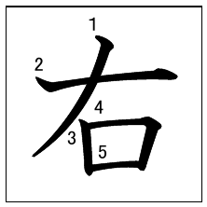 | 33 右 Kun: みぎ
  右 | みぎ | right | 右にまがってください。

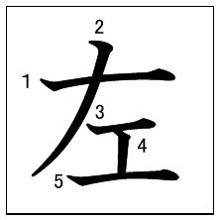 | 34 左 Kun: ひだり
  左 | ひだり | left | 左にまがってください。

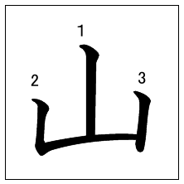 | 35 山 Kun: やま On: サン
  山 | やま | mountain | 今月の休みに山に行きます。
  富士山 | ふじさん | Mt. Fuji | 来月、富士山に行きます。

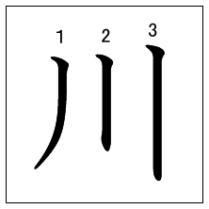 | 36 川 Kun: かわ
  川 | かわ | river | きれいな川ですね。

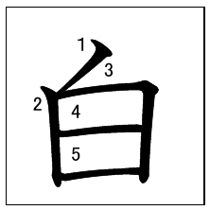 | 37 白 Kun: しろ(い)、しろ
  白い | しろい | white (adj.) | 白いコートは三万四千円です。
  白 | しろ | white (noun) | 私は白が好きです。

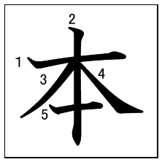 | 38 本 On: ホン  Meaning of the kanji: book; counter for long object; origin; main
  本 | ほん | book | この本は千二百円です。
  九本 | きゅうほん | nine pieces (long object) | たばこを九本すいました。
  日本 | にほん | Japan | 六月にイタリアから日本に来ました。
  本当 | ほんとう | true; real | それは本当ですか。
  本社 | ほんしゃ | head office | 本社はどこにありますか。

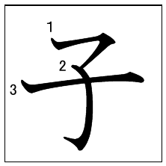 | 39 子 Kun: こ
  子ども | こども | child | 中川さんは六歳の子どもが一人います。
  子どもたち | こどもたち | children | 子どもたちは川に行きました。
  この子 | このこ | this child | この子は四歳です。

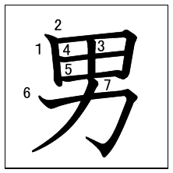 | 40 男 Kun: おとこ On: ダン
  男 | おとこ | man | あの男の人は大木さんです。
  男の子 | おとこのこ | boy | 三歳の男の子が一人います。
  男性 | だんせい | man; male | 男性のトイレは右です。

Kanji 41–80
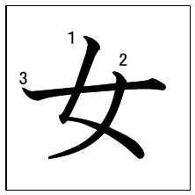 | 41 女 Kun: おんな On: ジョ
  女 | おんな | woman | あの女の人はフランス人です。
  女の子 | おんなのこ | girl | 五歳の女の子が一人います。
  女性 | じょせい | woman; female | 女性のトイレは左です。

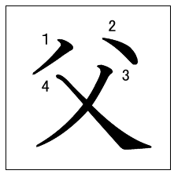 | 42 父 Kun: ちち On: フ
  父 | ちち | (my) father | 父はフランスにいます。
  お父さん | おとうさん | (someone’s) father | お父さんはいつ日本に来ましたか。
  祖父 | そふ | (my) grandfather | 祖父は九十五歳です。

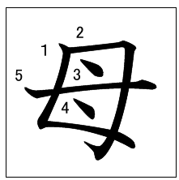 | 43 母 Kun: はは On: ボ
  母 | はは | (my) mother | 母の誕生日にプレゼントをあげました。
  お母さん | おかあさん | (someone’s) mother | お母さんはいつ日本に来ますか。
  祖母 | そぼ | (my) grandmother | 祖母はやさしいです。

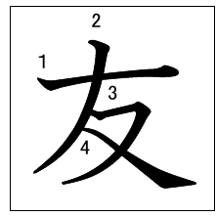 | 44 友 Kun: とも
  友だち | ともだち | friend | 今日、友だちにメールしました。

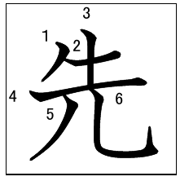 | 45 先 Kun: さき On: セン
  先に | さきに | earlier | お先に失礼します。
  先月 | せんげつ | last month | 先月、友だちとミュージカルを見ました。

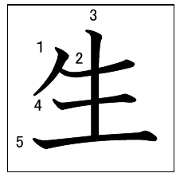 | 46 生 Kun: い(きます)、う(まれます)、なま On: セイ、ショウ
  生きます | いきます | live | 百歳まで生きたいです。
  生まれます | うまれます | be born | 先月、子どもが生まれました。
  生 | なま | raw | 生の魚がきらいです。
  生ビール | なまビール | draft beer | すみません。生ビールを一つおねがいします。
  先生 | せんせい | teacher | あの女の先生はとてもやさしいです。
  誕生日 | たんじょうび | birthday | 私の誕生日は九月六日です。

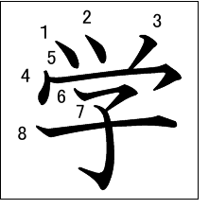 | 47 学 Kun: まな(びます) On: ガク
  学びます | まなびます | learn; study | どこでフランス語を学びましたか。
  学生 | がくせい | student | わたしは学生ですから、あまりお金がありません。
  小学生 | しょうがくせい | elementary school children | この子は小学生です。
  中学生 | ちゅうがくせい | junior high school student | 中学生の子どもが一人います。
  大学 | だいがく | university; college | スペインの大学に行きました。
  大学生 | だいがくせい | university student | 大学生はよくアルバイトをします。

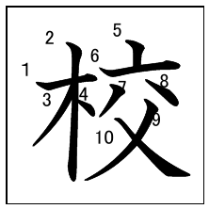 | 48 校 On: コウ  Meaning of the kanji: school
  学校 | がっこう | school | この学校は新しいです。
  小学校 | しょうがっこう | elementary school | うちの近くに小学校があります。
  中学校 | ちゅうがっこう | junior high school | あの人は中学校の先生です。

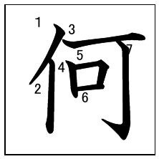 | 49 何 Kun: なに、なん
  何 | なに | what | 休みの日に何をしますか。
  何 | なん | ｗhat | これは何ですか。
  何+[noun] | なに+[noun] | what | あの人は何人ですか。
  何+[counter] | なん+[counter] | how many… | パーティーに何人来ましたか。

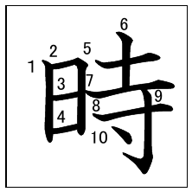 | 50 時 Kun: とき On: ジ
  時 | とき | when | 子どもの時、あまりテレビを見ませんでした。
   |  | time | その時、私は十五歳でした。
  時々 | ときどき | sometimes | 時々コンビニで水をかいます。 (々=repeat の marker)
  一時 | いちじ | one o’clock | 一時に学校に来てください。

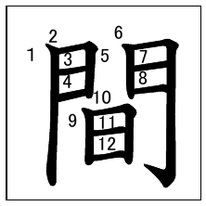 | 51 間 Kun: あいだ、ま On: カン
  間 | あいだ | between | マックとスタバの間にケンタッキーがあります。
  昼間 | ひるま | daytime | 明日の昼間は忙しいです。
  時間 | じかん | time | 今日は時間がありません。
  二時間 | にじかん | two hours | 時々二時間ぐらいテニスをします。

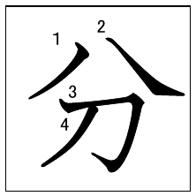 | 52 分 Kun: わ(けます) On: フン、ブン
  分けます | わけます | divide, share | このケーキをみんなで分けましょう。
  五分 | ごふん | five minutes | すみません。五分待ってください。
  十分 | じゅっぷん | ten minutes | うちから学校まで十分です。
  十分 | じゅうぶん | enough; sufficient | もう十分です。ごちそうさまでした。

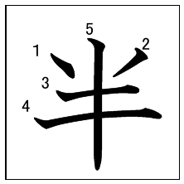 | 53 半 On: ハン  Meaning of the kanji: half
  八時半 | はちじはん | half past eight | 八時半に学校に行きます。
  半分 | はんぶん | half | このパンは大きいですから、半分食べてください。

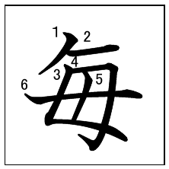 | 54 毎 On: マイ  Meaning of the kanji: every
  毎日 | まいにち | every day | 毎日三十分ジョギングします。
  毎月 | まいつき | every month | 毎月二十五日にパーティーをします。

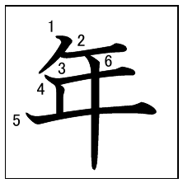 | 55 年 Kun: とし On: ネン
  年 | とし | year | その年はとても暑かったです。
   |  | age | (お)年はいくつですか。
  今年 | ことし | this year | 今年のクリスマスにハワイに行きます。
  毎年 | まいとし/まいねん | every year | 毎年、父と母が日本に来ます。
  2003年 | 2003ねん | (the year of) 2003 | 2003年に日本に来ました。
  来年 | らいねん | next year | 来年の六月にアメリカに行きます。
  三年(間) | さんねん(かん) | three years | 三年(間)日本にいます。

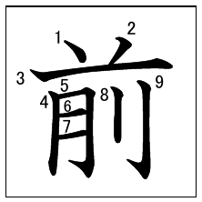 | 56 前 Kun: まえ On: ゼン
  前 | まえ | before | 今、九時五分前です。
   |  | in front of | 学校の前にスタバがあります。
  三年前 | さんねんまえ | three years ago | 三年前に日本に来ました。
  午前 | ごぜん | morning; a.m. | 今、午前十時です。

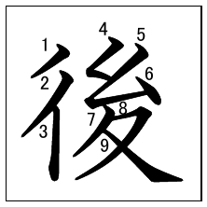 | 57 後 Kun: うし(ろ)、あと On: ゴ
  後ろ | うしろ | behind | テレビの後ろにスピーカーがあります。
  後で | あとで | later | また後でメールします。
  一年後 | いちねんご | one year after | 一年後にフランスに行きます。
  午後 | ごご | afternoon; p.m. | 今、午後八時です。

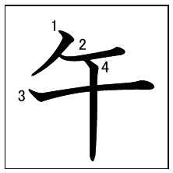 | 58 午 On: ゴ  Meaning of the kanji: noon
  午前 | ごぜん | morning; a.m. | ミーティングは午前九時からです。
  午後 | ごご | afternoon; p.m. | 土曜日の午後は休みです。

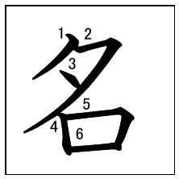 | 59 名 Kun: な On: メイ
  名前 | なまえ | name | こちらにお名前をおねがいします。
  有名 | ゆうめい | famous | あの人はとても有名な先生です。

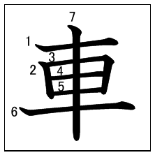 | 60 車 Kun: くるま On: シャ
  車 | くるま | car | 父の車で来ました。
  電車 | でんしゃ | train | 毎日電車で大学に行きます。

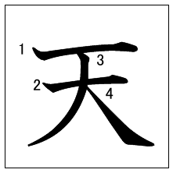 | 61 天 On: テン  Meaning of the kanji: heaven; sky

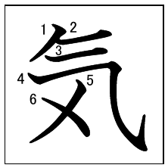 | 62 気 On: キ  Meaning of the kanji: mood; spirit; mind
  天気 | てんき | weather | 今日はいい天気ですね。
  人気 | にんき | popularity | あの先生は人気があります。
  気分 | きぶん | feeling | 今日は気分がよくないです。
  気をつけます | きをつけます | take care; be careful | あぶない！気をつけてください。

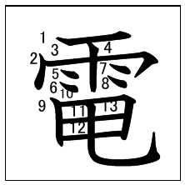 | 63 電 On: デン  Meaning of the kanji: electricity
  電気 | でんき | electricity | 電気をつけましょうか。
  電車 | でんしゃ | train | 毎日、電車で学校に行きます。

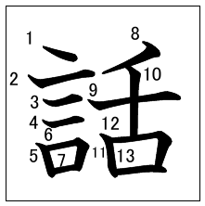 | 64 話 Kun: はな(します)、はなし On: ワ
  話します | はなします | speak | 会社で日本語を話します。
   |  | talk; tell | 友だちに話します。
  話 | はなし | story | おもしろい話ですね。
  電話 | でんわ | telephone | 今日、母に電話しました。

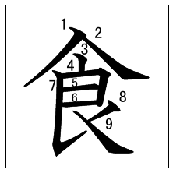 | 65 食 Kun: た(べます) On: ショク
  食べます | たべます | eat | このケーキを食べてもいいですか。
  食堂 | しょくどう | dining room | 会社の食堂でカレーを食べました。

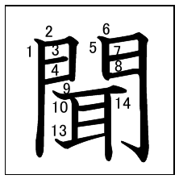 | 66 聞 Kun: き(きます)、き(こえます) On: ブン
  聞きます | ききます | hear | 友だちにその話を聞きました。
   |  | listen | 車の中でラジオを聞きます。
   |  | ask | すみません。ちょっと聞いてもいいですか。
  聞こえます | きこえます | be audible | すみません。よく聞こえません。
  新聞 | しんぶん | newspaper | これは三日前の新聞です。

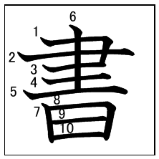 | 67 書 Kun: か(きます) On: ショ
  書きます | かきます | write | ここに名前を書いてください。
  図書館 | としょかん | library | 今日の午後、図書館に行きます。

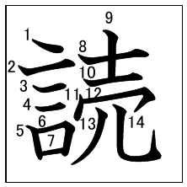 | 68 読 Kun: よ(みます) On: ドク
  読みます | よみます | read | 毎日電車の中で新聞を読みます。
  読書 | どくしょ | reading | 母は読書が好きです。

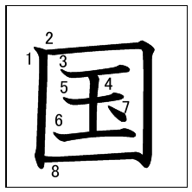 | 69 国 Kun: くに On: コク
  国 | くに | country | あなたの国は、今何時ですか。
  中国 | ちゅうごく | China | 中国に行きたいです。
  国際電話 | こくさいでんわ | international call | ニューヨークに国際電話をかけました。

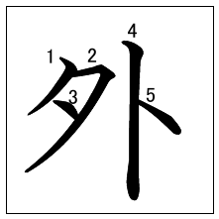 | 70 外 Kun: そと On: ガイ
  外 | そと | outside | 天気がいいですから、外で食べましょう。
  外国 | がいこく | foreign country | 来月の休みに外国に行きます。
  外国人 | がいこくじん | foreigner | 外国人の友だちがたくさんいます。

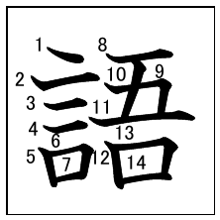 | 71 語 On: ゴ  Meaning of the kanji: language
  日本語 | にほんご | Japanese (language) | 日本語で書いてください。
  英語 | えいご | English (language) | 電車の中で英語の新聞を読みます。

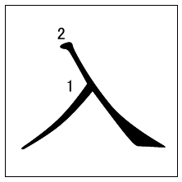 | 72 入 Kun: い(れます)、はい(ります) On: ニュウ
  入れます | いれます | put in | ここにお金を入れてください。
  入ります | はいります | enter | 入ってもいいですか。
   |  | join | スポーツクラブに入りました。
  入学します | にゅうがくします | enter a school | 先月、大学に入学しました。

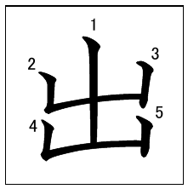 | 73 出 Kun: だ(します)、で(ます) On: シュツ
  出します | だします | take out | ポケットからお金を出します。
   |  | send | あした手紙を出します。
   |  | hand in | レポートを出してください。
  出ます | でます | leave | 電車は九時に駅を出ます。
   |  | attend | 明日、ミーティングに出ますか。
  出かけます | でかけます | go out | 田中さんはもう出かけましたよ。
  出発します | しゅっぱつします | leave; depart | 明日、八時に出発しましょう。

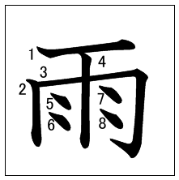 | 74 雨 Kun: あめ
  雨 | あめ | rain | 今日の午後は雨です。

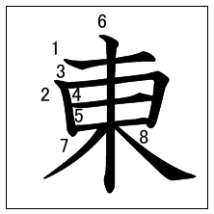 | 75 東 Kun: ひがし On: トウ
  東 | ひがし | east | こちらが東です。
  東京 | とうきょう | Tokyo | 東京は人がたくさんいます。

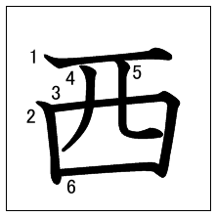 | 76 西 Kun: にし On: セイ、サイ
  西 | にし | west | あちらが西です。
  西洋 | せいよう | the West; Western | 西洋料理が好きですか。
  関西 | かんさい | the Kansai region | 関西に行ったことがありますか。

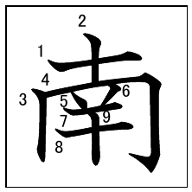 | 77 南 Kun: みなみ On: ナン
  南 | みなみ | south | そちらが南です。
  東南アジア | とうなんアジア | Southeast Asia | 東南アジアの国に行きたいです。

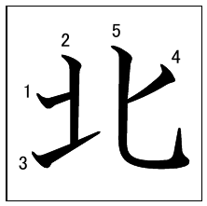 | 78 北 Kun: きた On: ホク
  北 | きた | north | どちらが北ですか。
  東北 | とうほく | Tohoku region | 東北はとても寒いです。

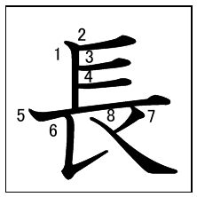 | 79 長 Kun: なが(い) On: チョウ  Meaning of the kanji: long; chief; head
  長い | ながい | long | 三時間のレッスンは長いです。
  校長 | こうちょう | principal | これは校長先生の車です。

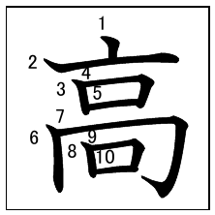 | 80 高 Kun: たか(い) On: コウ
  高い | たかい | high | あのビルは高いです。
   |  | expensive | このレストランは高いです。
  高校 | こうこう | high school | 高校で日本語を学びました。
  高校生 | こうこうせい | high school student | 高校生の子どもが一人います。

Kanji 81–120
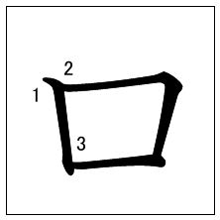 | 81 口 Kun: くち On: コウ
  口 | くち | mouth | あの男の人は口が大きいです。
  入口 | いりぐち | entrance | 右に入口があります。
  出口 | でぐち | exit | 左に出口があります。
  人口 | じんこう | population | 日本の人口は一億二千四百万人ぐらいです。

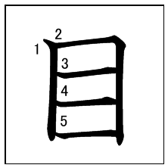 | 82 目 Kun: め
  目 | め | eye | あの女の人は目が大きいです。

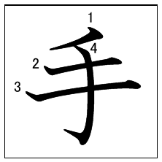 | 83 手 Kun: て On: シュ
  手 | て | hand | 手を洗いたいです。
   |  | arm | あの男の人は手が長いです。
  お手洗い | おてあらい | lavatory; rest room | すみません。お手洗いはどこですか。
  運転手 | うんてんしゅ | driver | バスの運転手になりたいです。
  上手 | じょうず | skillful | 母はテニスがとても上手です。
  下手 | へた | poor; unskillful | 父はゴルフが下手です。

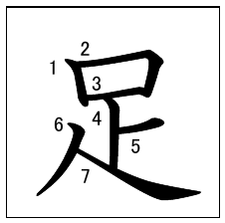 | 84 足 Kun: あし、た(ります)
  足 | あし | foot | 足のサイズは何センチですか。
   |  | leg | あの男の子は足が長いです。
  足ります | たります | enough | 一万円で足りますか。

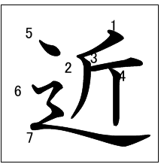 | 85 近 Kun: ちか(い) On: キン
  近い | ちかい | close | 中国と日本は近いです。
  近く | ちかく | neighborhood | この近くにコンビニがありますか。
  近所 | きんじょ | neighborhood | 近所に中学校があります。
  最近 | さいきん | recently | 最近、どんな本を読みましたか。

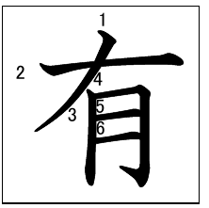 | 86 有 Kun: あ(ります) On: ユウ
  有ります | あります | exist | 山に木がたくさん有ります。 (「あります」はあまり漢字で書きません。よくひらがなで書きます)
  有名 | ゆうめい | famous | 有名なレストランに行きました。

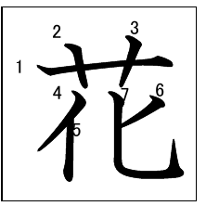 | 87 花 Kun: はな On: カ
  花 | はな | ｆlower | あの川の近くに白い花がたくさんあります。
  花屋 | はなや | ｆlower shop | 花屋でアルバイトをしています。
  花火 | はなび | fireworks | 今年は花火を見ましたか。
  花びん | かびん | vase | 母の誕生日に花びんをあげました。

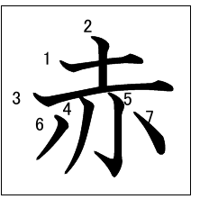 | 88 赤 Kun: あか(い)、あか
  赤い | あかい | red (adj.) | 赤い花と白い花、どちらがすきですか。
  赤 | あか | red (noun) | 私は赤が好きです。
  赤ちゃん | あかちゃん | ｂaby | 赤ちゃん、かわいいですね。(=赤ん坊)

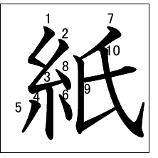 | 89 紙 Kun: かみ
  紙 | かみ | paper | すみません。紙を一枚ください。
  手紙 | てがみ | letter | 外国の友だちに毎月手紙を書きます。

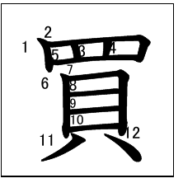 | 90 買 Kun: か(います)
  買います | かいます | buy | 今月、大きいテレビを買いました。
  買い物 | かいもの | shopping | 母は買い物に行きました。

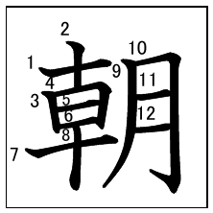 | 91 朝 Kun: あさ
  朝 | あさ | morning | 朝は天気がよかったです。
  毎朝 | まいあさ | every morning | 毎朝、花に水をあげます。
  今朝 | けさ | this morning | 今朝は雨でした。

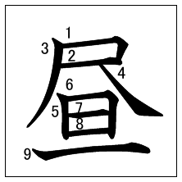 | 92 昼 Kun: ひる
  昼 | ひる | noon | あしたの昼に電話します。
  昼ごはん | ひるごはん | lunch | 毎日十二時に昼ごはんを食べます。
  昼間 | ひるま | daytime | 母は昼間、うちにいません。

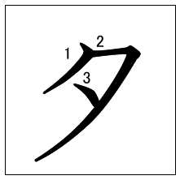 | 93 夕 Kun: ゆう  Meaning of the kanji: evening
  夕方 | ゆうがた | evening | 今日の夕方に図書館に行きます。
  夕飯 | ゆうはん | dinner; supper | 夕飯は何時ですか。

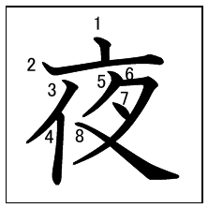 | 94 夜 Kun: よる On: ヤ
  夜 | よる | night | きのうの夜は何時に寝ましたか。
  今夜 | こんや | tonight | 今夜いっしょに飲みに行きませんか。

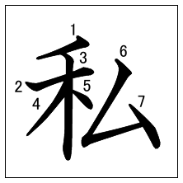 | 95 私 Kun: わたし、わたくし(formal)
  私 | わたし | I | 私は今日時間があります。
   | わたくし | I [formal] | 私は田中と申します。

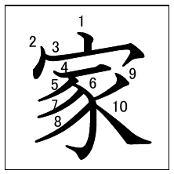 | 96 家 Kun: いえ On: カ
  家 | いえ | house | 私の家は六本木にあります。
  家族 | かぞく | family | 私は六人家族です。

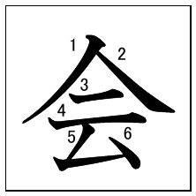 | 97 会 Kun: あ(います) On: カイ
  会います | あいます | see (a person) | 明日、友だちに会います。
  会話 | かいわ | conversation | 会話が上手になりたいです。
  会議 | かいぎ | meeting | 今日の会議は午後二時からです。出ますか。

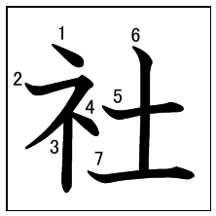 | 98 社 On: シャ  Meaning of the kanji: company
  会社 | かいしゃ | company | 土曜日も会社に行きます。
  社会 | しゃかい | society | 日本の社会について学びたいです。
  社長 | しゃちょう | company president | 社長は今、出かけています。

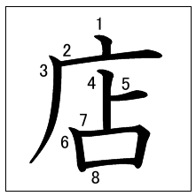 | 99 店 Kun: みせ On: テン
  店 | みせ | store; shop | この店で本を買いました。
  店員 | てんいん | salesclerk; shop assistant | あの店の店員はきれいです。

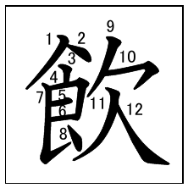 | 100 飲 Kun: の(みます)
  飲みます | のみます | drink | コーヒーを飲みに行きませんか。

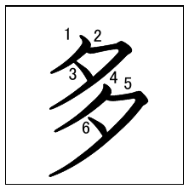 | 101 多 Kun: おお(い)
  多い | おおい | a lot of | 東京は車が多いです。

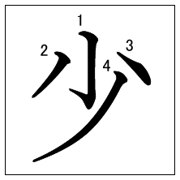 | 102 少 Kun: すこ(し)、すく(ない) On: ショウ
  少し | すこし | a little | 少し＋[verb]： 少しビールを飲みました。
   |  | a little | 少し＋[adj.]： このシャツは少し大きいです。
  少ない | すくない | not many/much | 私の家の近くは店が少ないです。
  少々 | しょうしょう | a little [formal] | 少々お待ちください。 (々=repeat の marker)

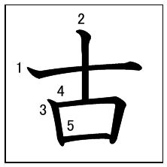 | 103 古 Kun: ふる(い)
  古い | ふるい | old | この電話は古いです。

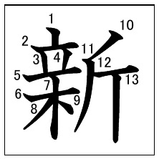 | 104 新 Kun: あたら(しい) On: シン
  新しい | あたらしい | new | 先月デパートで新しいバッグを買いました。
  新聞 | しんぶん | newspaper | これは日本語の新聞です。

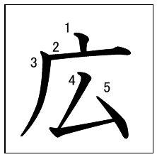 | 105 広 Kun: ひろ(い)
  広い | ひろい | spacious | 母の家はとても広いです。
   |  | wide | 学校の前の道は広いです。

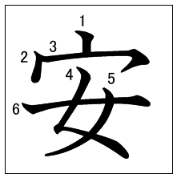 | 106 安 Kun: やす(い) On: アン  Meaning of the kanji: cheap; inexpensive; peacefulness
  安い | やすい | inexpensive | この車は安いです。
  安心します | あんしんします | feel relieved | 父から電話をもらって、安心しました。

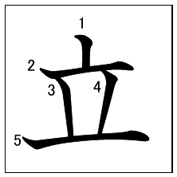 | 107 立 Kun: た(ちます)
  立ちます | たちます | stand | 男の人がコンビニの前に立っています。

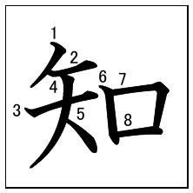 | 108 知 Kun: し(ります)
  知ります | しります | know | あの女の人を知っていますか。

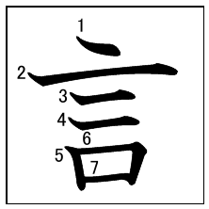 | 109 言 Kun: い(います)、こと On: ゴン
  言います | いいます | say | 山中さんは明日会社に来ると言いました。
   |  | tell | じゃ、大川さんに言います。
  言葉 | ことば | word; language | その言葉を知っていますか。
  伝言 | でんごん | message | 伝言をおねがいします。

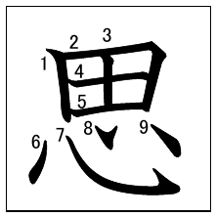 | 110 思 Kun: おも(います)
  思います | おもいます | think | 日本の食べ物はおいしいと思います。
  思い出します | おもいだします | recall; remember | あっ、思い出しました。

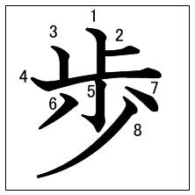 | 111 歩 Kun: ある(きます) On: ホ
  歩きます | あるきます | walk | きのう会社まで歩いて行きました。
  散歩します | さんぽします | take a walk | 毎朝、この近くを三十分散歩します。

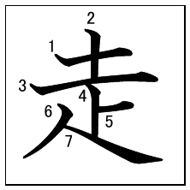 | 112 走 Kun: はし(ります)
  走ります | はしります | run | 時間がありませんから、走りましょう。

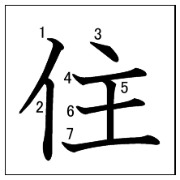 | 113 住 Kun: す(みます) On: ジュウ
  住みます | すみます | live; inhabit | 私は会社の近くに住んでいます。
  住所 | じゅうしょ | address | ここに、住所と名前を書いてください。

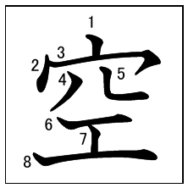 | 114 空 Kun: そら、あ(きます) On: クウ
  空 | そら | sky | 今日は空がきれいですね。
  空きます | あきます | be vacant; be unoccupied | 今お手洗いは空いていますか。
  空気 | くうき | air | 山の空気はおいしいです。
  空港 | くうこう | airport | その空港は、広くて新しいです。

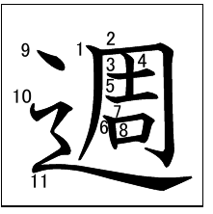 | 115 週 On: シュウ
  週 | しゅう | week | その週は、日本にいませんでした。
  来週 | らいしゅう | next week | 来週私の家に来てください。
  今週 | こんしゅう | this week | 今週は雨が多かったです。
  二週間 | にしゅうかん | two weeks | 二週間会社を休みました。

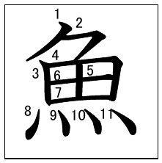 | 116 魚 Kun: さかな  Meaning of the kanji: fish
  魚 | さかな | fish | 魚料理を食べました。
  魚屋 | さかなや | fish store | 魚屋は花屋のとなりです。

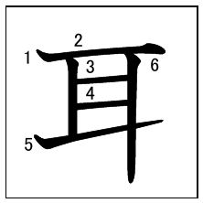 | 117 耳 Kun: みみ  Meaning of the kanji: ear
  耳 | みみ | ear | うさぎ(rabbit)は耳が長いです。

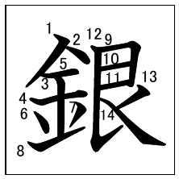 | 118 銀 On: ギン  Meaning of the kanji: silver
  銀 | ぎん | silver | 銀のスプーンを買いました。
  銀行 | ぎんこう | bank | 銀行は三時までです。

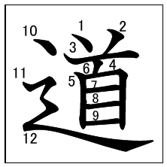 | 119 道 Kun: みち On: ドウ
  道 | みち | road; street | 家の前の道は広いです。
  水道 | すいどう | waterworks; tap water | 水道の水はおいしくないです。

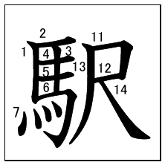 | 120 駅 On: エキ
  駅 | えき | station | 私の家は駅から歩いて十分です。

Kanji 121–160
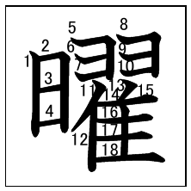 | 121 曜 On: ヨウ  Meaning of the kanji: day of the week
  土曜日 | どようび | Saturday | 土曜日は休みです。

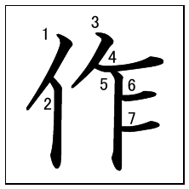 | 122 作 Kun: つく(ります) On: サク
  作ります | つくります | make; produce | ここで車を作っています。
  作文 | さくぶん | composition | 日曜日の夜、作文を書きました。

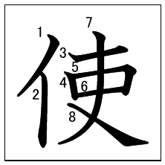 | 123 使 Kun: つか(います) On: シ
  使います | つかいます | use | このペンを使ってもいいですか。
  大使館 | たいしかん | embassy | 土曜日に、大使館に行きました。

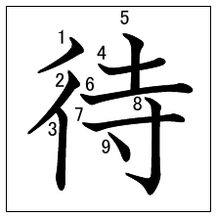 | 124 待 Kun: ま(ちます)
  待ちます | まちます | wait | 友だちを二時間待ちました。

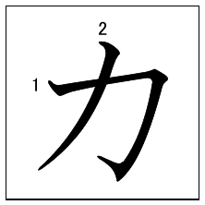 | 125 力 Kun: ちから On: リョク
  力 | ちから | power; strength | 男は女より力があります。
  能力 | のうりょく | ability | 今年の日本語能力試験はいつですか。

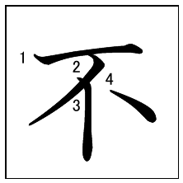 | 126 不 On: フ  Meaning of the kanji: not; un-
  不便 | ふべん | inconvenient | ここは電気がなくて、とても不便です。

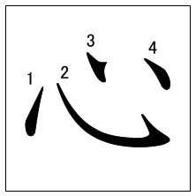 | 127 心 Kun: こころ On: シン
  心 | こころ | heart; mind | 父は心が広いです。
  心配します | しんぱいします | worry | 心配しないでください。
  安心します | あんしんします | be relieved | もうだいじょうぶですから、安心してください。
  熱心 | ねっしん | eager; enthusiastic | あの先生は、とても熱心です。

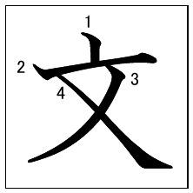 | 128 文 On: ブン
  文 | ぶん | sentence | この文を読んでください。
  文学 | ぶんがく | literature | 大学で文学を勉強しました。
  文化 | ぶんか | culture | 日本の文化はおもしろいです。
  文法 | ぶんぽう | grammar | 日本語の文法はやさしいです。

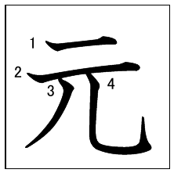 | 129 元 On: ゲン  Meaning of the kanji: origin; foundation
  元気 | げんき | healthy; well | お元気ですか。

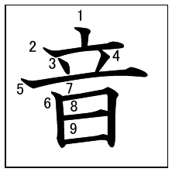 | 130 音 Kun: おと On: オン
  音 | おと | sound | 車の音が聞こえます。
  発音 | はつおん | pronunciation | 日本語の発音はやさしいです。

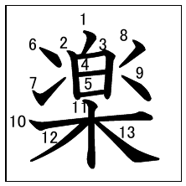 | 131 楽 Kun: たの(しい) On: ガク、ラク
  楽しい | たのしい | pleasant; enjoyable | パーティーはとても楽しかったです。
  楽しみ | たのしみ | pleasure | 明日のデートが楽しみです。(look forward to・・・)
  音楽 | おんがく | music | 毎日、電車の中で音楽を聞きます。
  楽 | らく | easy | 私の仕事は楽です。
   |  | comfortable | このソファは楽です。

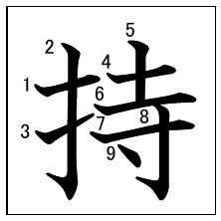 | 132 持 Kun: も(ちます)
  持ちます | もちます | have | 車を持っていますか。
  お金持ち | おかねもち | a rich person | 山本さんはお金持ちです。

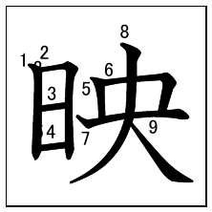 | 133 映 On: エイ  Meaning of the kanji: reflect; project

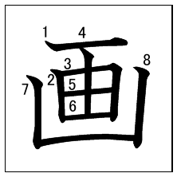 | 134 画 On: ガ、カク  Meaning of the kanji: picture
  映画 | えいが | movie; film | 日曜日、映画を見に行きませんか。
  計画 | けいかく | plan | 社長はその計画を知っていますか。

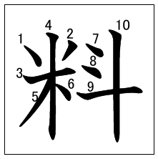 | 135 料 On: リョウ  Meaning of the kanji: material; fee
  料理 | りょうり | cooking | 母は料理が上手です。
  授業料 | じゅぎょうりょう | tuition | 授業料はいくらですか。

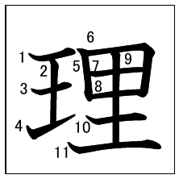 | 136 理 On: リ  Meaning of the kanji: reason; logic; principle
  理由 | りゆう | reason | 理由を話してください。
  無理 | むり | impossible | それは無理です。

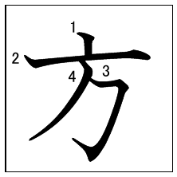 | 137 方 Kun: かた On: ホウ
  方 | かた | person (respect) | この方を知っていますか。
  ～方 | ～かた | how to ... ; way of ... | 書き方を教えてください。
  夕方 | ゆうがた | evening | 明日の夕方五時に電話します。
  方 | ほう | direction; side | 右の方に行ってください。

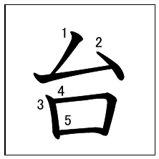 | 138 台 On: ダイ、タイ  Meaning of the kanji: stand; pedestal; base
  ～台 | ～だい | counter for machinery | 私は車を二台持っています。
  台所 | だいどころ | kitchen | 母は今、台所で料理をしています。
  台風 | たいふう | typhoon | 来週、台風が来ます。

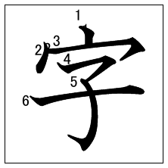 | 139 字 On: ジ
  字 | じ | letter | この字の読み方を知っていますか。
  ローマ字 | ローマじ | romaji; roman letters | ローマ字の文は読みにくいです。
  漢字 | かんじ | kanji; Chinese character | 漢字はおもしろいです。

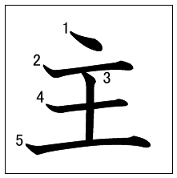 | 140 主 On: シュ  Meaning of the kanji: main
  主人 | しゅじん | husband | 主人はアメリカにいます。

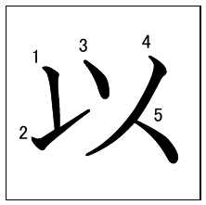 | 141 以 On: イ  Meaning of the kanji: prefix
  以外 | いがい | except (for) | 金曜以外は時間があります。
  以内 | いない | within | 千字以内の作文を書いてください。
  以上 | いじょう | ... or more than | 三十分以上待ちました。
  以下 | いか | ... or less than | 十二歳以下は千円です。

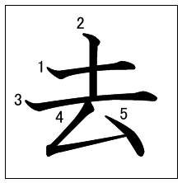 | 142 去 On: キョ  Meaning of the kanji: leave; go away
  去年 | きょねん | last year | 去年の夏に日本に来ました。

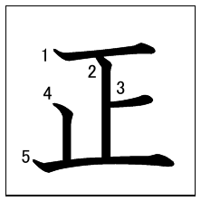 | 143 正 Kun: ただ(しい) On: ショウ
  正しい | ただしい | right; correct | この漢字は正しいですか。
  正月 | しょうがつ | the New Year | 毎年、正月にハワイに行きます。

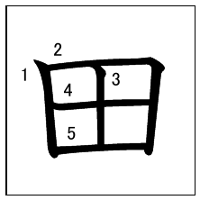 | 144 田 Kun: た  Meaning of the kanji: rice field
  山田 | やまだ | Yamada (surname) | こちらは山田さんです。
  田中 | たなか | Tanaka (surname) | あちらは田中さんです。

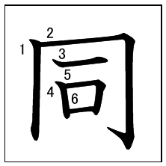 | 145 同 Kun: おな(じ)
  同じ | おなじ | same | 私の車は田中さんのと同じです。

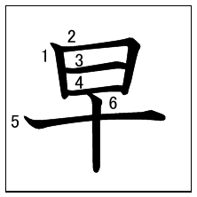 | 146 早 Kun: はや(い)
  早い | はやい | early (adj.) | 「朝６時に来てください」、「早いですね」
  早く | はやく | early (adv.) | 私は毎朝早く起きます。

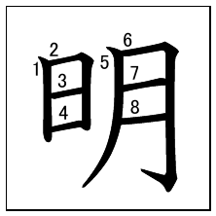 | 147 明 Kun: あか(るい) On: メイ
  明るい | あかるい | bright | この店は明るいですね。
  明日 | あした/あす | tomorrow | 明日の朝早く出かけます。
  説明します | せつめいします | explain | 日本語で説明してください。

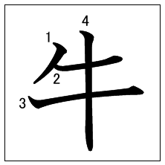 | 148 牛 Kun: うし On: ギュウ
  牛 | うし | cow; bull; cattle | あそこに牛がたくさんいます。
  牛乳 | ぎゅうにゅう | milk | 毎朝、牛乳を飲みます。

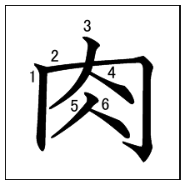 | 149 肉 On: ニク
  肉 | にく | meat | 肉より魚の方が好きです。
  牛肉 | ぎゅうにく | beef | スーパーで牛肉を買いました。
  豚肉 | ぶたにく | pork | 豚肉の料理が好きです。

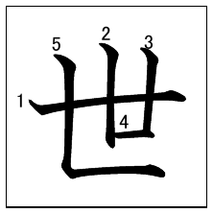 | 150 世 On: セ  Meaning of the kanji: world
  世話 | せわ | care | いつもお世話になっています。 (We are under the care of you/your company.)

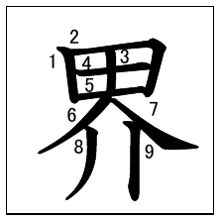 | 151 界 On: カイ  Meaning of the kanji: world
  世界 | せかい | world | あれは世界一高いビルです。

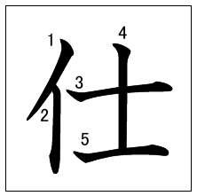 | 152 仕 On: シ  Meaning of the kanji: serve a person; work under somebody
  仕方がない | しかたがない | It can’t be helped. / There’s no help for it. | 仕方がありませんね。

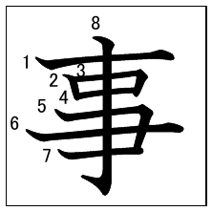 | 153 事 Kun: こと On: ジ
  事 | こと | thing; matter | その事を知っていましたか。
  仕事 | しごと | work | 今日は仕事がたくさんあります。
  火事 | かじ | fire | 火事です！１１９番に電話してください。
  食事 | しょくじ | meal | 明日、食事に行きませんか。
  大事 | だいじ | important | 明日、大事な会議があります。

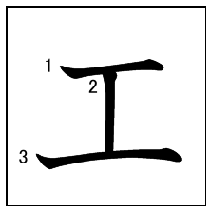 | 154 工 On: コウ  Meaning of the kanji: manufacturing; construction
  工事 | こうじ | construction | ガスの工事はいつからですか。
  工事中 | こうじちゅう | under construction | ここは今工事中です。

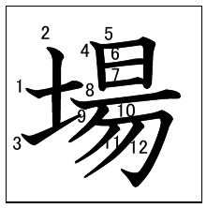 | 155 場 Kun: ば On: ジョウ
  場所 | ばしょ | place | 場所と時間は後でメールします。
  工場 | こうじょう | factory | あれはビール工場です。
  ゴルフ場 | ゴルフじょう | golf course | 広いゴルフ場ですね。
  ボーリング場 | ボーリングじょう | bowling alley | きれいなボーリング場ですね。
  駐車場 | ちゅうしゃじょう | car park; parking lot | この近くに駐車場がありますか。
  会場 | かいじょう | meeting place; hall | パーティーの会場はどこですか。

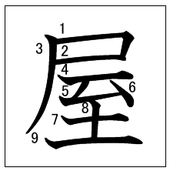 | 156 屋 Kun: や On: オク
  ～屋 | ～や | ... store/shop | 本屋で新聞を買いました。
  八百屋 | やおや | vegetable store | 八百屋でりんごを三つ買いました。
  屋上 | おくじょう | the roof top | 屋上でバーベキューをしましょう。

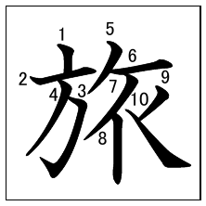 | 157 旅 On: リョ  Meaning of the kanji: trip, travel
  旅行 | りょこう | travel | ヨーロッパを旅行したいです。
  旅館 | りょかん | Japanese inn | 旅館で日本料理を食べました。

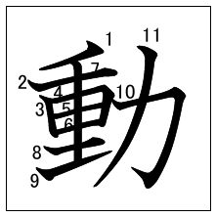 | 158 動 Kun: うご(きます) On: ドウ
  動きます | うごきます | move | 動かないでください。
  自動車 | じどうしゃ | car | 子どもは自動車のおもちゃ(toy)が好きです。

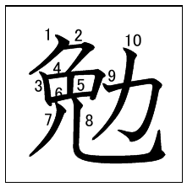 | 159 勉 On: ベン  Meaning of the kanji: effort, hard work

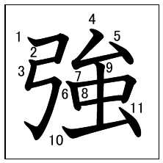 | 160 強 Kun: つよ(い) On: キョウ
  強い | つよい | strong | あの人は力が強いです。
  勉強します | べんきょうします | study | 毎日一時間以上勉強します。

Kanji 161–200
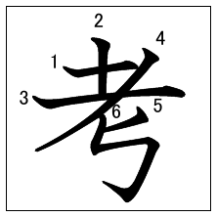 | 161 考 Kun: かんが(えます)
  考えます | かんがえます | think; consider | よく考えてから電話します。

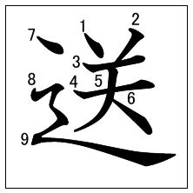 | 162 送 Kun: おく(ります)
  送ります | おくります | send | 今朝、会社にＦＡＸを送りました。

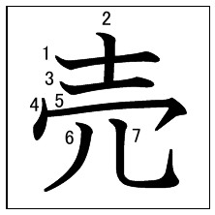 | 163 売 Kun: う(ります)、う(れます)
  売ります | うります | sell (vt.) | どこで新聞を売っていますか。
  売り場 | うりば | lit. selling place | カメラ売り場はどこですか。
  売れます | うれます | sell (vi.) | 今年はビールが売れませんでした。

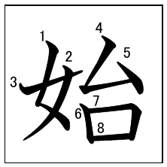 | 164 始 Kun: はじ(めます)、はじ(まります)
  始めます | はじめます | start; begin (vt.) | 九時に仕事を始めます。
  始まります | はじまります | start; begin (vi.) | パーティーはもう始まりましたか。

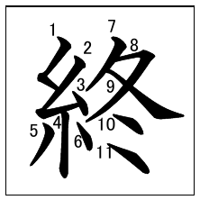 | 165 終 Kun: お(わります)
  終わります | おわります | finish; end | 今、レッスンが終わりました。
  終わり | おわり | the end | 八月の終わりに旅行に行きます。

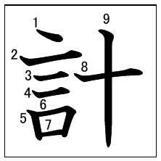 | 166 計 On: ケイ  Meaning of the kanji: measure; arrange
  時計 | とけい | watch; clock | ハワイに行った時、この時計を買いました。
  計画 | けいかく | plan | この計画についてどう思いますか。

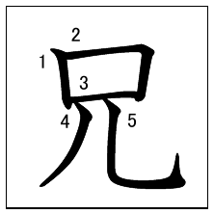 | 167 兄 Kun: あに On: キョウ
  兄 | あに | (my) elder brother | 兄は中学校の先生です。
  お兄さん | おにいさん | (someone’s) elder brother | お兄さんはいますか。

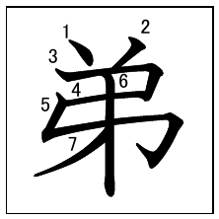 | 168 弟 Kun: おとうと On: ダイ
  弟 | おとうと | (my) younger brother | 弟が二人います。
  弟さん | おとうとさん | (someone’s) younger brother | 弟さんは何歳ですか。
  兄弟 | きょうだい | brothers | 兄弟は何人いますか。

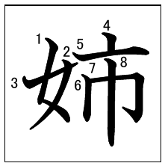 | 169 姉 Kun: あね
  姉 | あね | (my) elder sister | 日曜日、姉と映画を見に行きました。
  お姉さん | おねえさん | (someone’s) elder sister | お姉さんはお元気ですか。

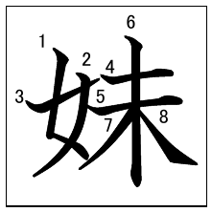 | 170 妹 Kun: いもうと
  妹 | いもうと | (my) younger sister | 妹は料理が上手です。
  妹さん | いもうとさん | (someone’s) younger sister | 妹さんのお仕事は何ですか。

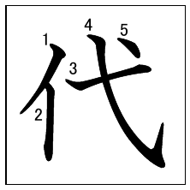 | 171 代 Kun: か(わります) On: ダイ  Meaning of the kanji: age; generation; price
  代わりに | かわりに | on behalf of ... | 私の代わりに中山さんが行きます。
  時代 | じだい | time; period | 学生時代、よく旅行しました。
  六十年代 | ろくじゅうねんだい | the 60’s | 六十年代の音楽をよく聞きます。
  ～代 | ～だい | charge; fee | 今月の電気代は高かったです。

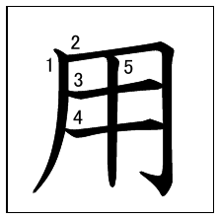 | 172 用 On: ヨウ
  用 | よう | business; something to do | 用があるので、早く帰ります。
  用事 | ようじ | business; something to do | 明日は、用事があります。

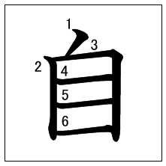 | 173 自 On: ジ  Meaning of the kanji: self
  自分 | じぶん | oneself | この時計は自分で買いました。
  自動車 | じどうしゃ | car | 子どもに自動車のおもちゃ(toy)を買いました。

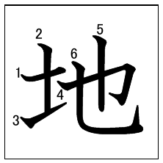 | 174 地 On: チ、ジ  Meaning of the kanji: earth; land
  地下 | ちか | underground; basement | 肉売り場は地下です。
  地震 | じしん | earthquake | 今朝、大きい地震がありました。

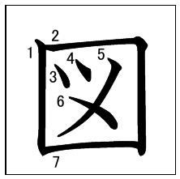 | 175 図 On: ズ、ト
  図 | ず | drawing; diagram; chart; figure | 図を見て考えてください。
  地図 | ちず | map | 地図を見て友だちの家に行きました。

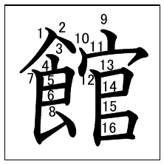 | 176 館 On: カン  Meaning of the kanji: building; hall
  旅館 | りょかん | Japanese inn | 旅館までの地図をFAXしてください。
  大使館 | たいしかん | embassy | 来週、大使館に行かなければなりません。
  図書館 | としょかん | library | その図書館には日本語のテキストもあります。
  映画館 | えいがかん | movie theater | 妹と六本木の映画館に行きました。
  美術館 | びじゅつかん | art gallery; museum of art | 美術館に行きませんか。

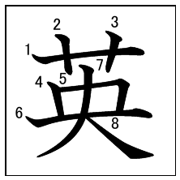 | 177 英 On: エイ  Meaning of the kanji: Great Britain/the U.K.
  英語 | えいご | English (language) | 英語が話せますか。
  英会話 | えいかいわ | English conversation | 週に一回、英会話学校に行きます。

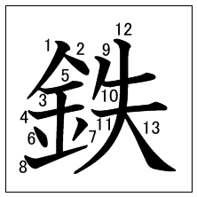 | 178 鉄 On: テツ
  鉄 | てつ | iron | これは鉄ですか。プラスチックですか。
  地下鉄 | ちかてつ | subway; underground | 毎日、地下鉄で会社に行きます。

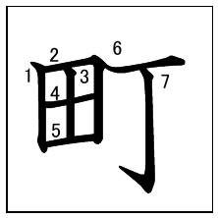 | 179 町 Kun: まち
  町 | まち | town | 私はカリフォルニアの小さい町で生まれました。

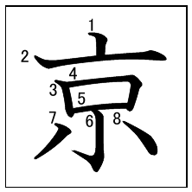 | 180 京 On: キョウ  Meaning of the kanji: the capital
  東京 | とうきょう | Tokyo | 東京は人も車も多いです。

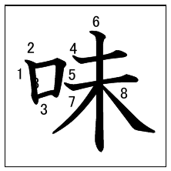 | 181 味 Kun: あじ On: ミ
  味 | あじ | taste; flavor | どんな味がしますか。
  意味 | いみ | meaning | 「工事中」ってどういう意味ですか。

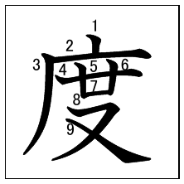 | 182 度 On: ド  Meaning of the kanji: times; degree
  一度 | いちど | once | もう一度言ってください。
  今度 | こんど | next time | 今度の日曜日、食事に行きませんか。
   |  | some time | 今度、私の家に来ませんか。
   |  | this time | 今度のテストはよくできました。
  二十五度 | にじゅうごど | 25 degrees | 今日は二十五度ぐらいです。

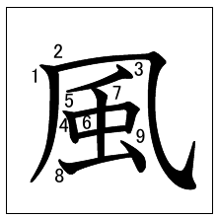 | 183 風 Kun: かぜ On: フウ
  風 | かぜ | wind | 今日は風が強いですね。
  台風 | たいふう | typhoon | 夏は台風が多いです。

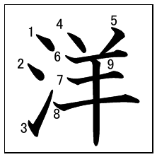 | 184 洋 On: ヨウ  Meaning of the kanji: ocean
  洋服 | ようふく | clothes | 姉は洋服をたくさん持っています。
  洋食 | ようしょく | Western food | 妹は洋食が好きです。
  西洋 | せいよう | the West; Western | 西洋の文学を勉強しています。

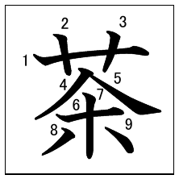 | 185 茶 On: チャ
  お茶 | おちゃ | tea | お茶を飲みませんか。
  茶わん | ちゃわん | (rice) bowl | この古い茶わんは三万円で買いました。

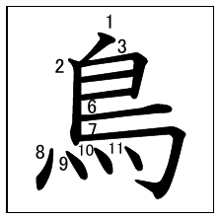 | 186 鳥 Kun: とり
  鳥 | とり | bird | 木の上に鳥がたくさんいます。
  小鳥 | ことり | small bird | 友だちの家に白い小鳥がいます。

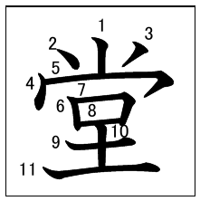 | 187 堂 On: ドウ  Meaning of the kanji: hall
  食堂 | しょくどう | dining room | 毎日、会社の食堂で昼ごはんを食べます。

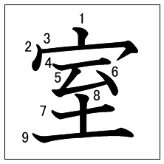 | 188 室 On: シツ  Meaning of the kanji: room
  教室 | きょうしつ | classroom | この学校の教室は広くてきれいです。
  会議室 | かいぎしつ | meeting room | 今、この会議室は空いていますか。
  洋室 | ようしつ | Western-style room | その旅館に洋室がありますか。

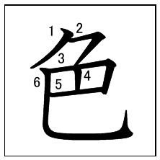 | 189 色 Kun: いろ
  色 | いろ | color | 明るい色のカーテンがほしいです。
  茶色 | ちゃいろ | brown | 茶色のブーツを買いました。

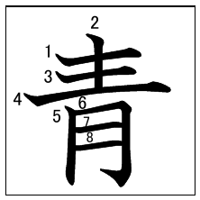 | 190 青 Kun: あお(い)、あお
  青い | あおい | blue (adj.) | 目が青いねこを見ました。
  青 | あお | blue (noun) | 信号(traffic light)が青になりました。

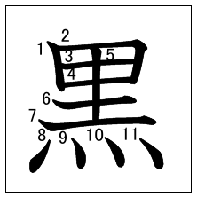 | 191 黒 Kun: くろ(い)、くろ
  黒い | くろい | black (adj.) | 黒いペンで書いてください。
  黒 | くろ | black (noun) | 私は色は黒が好きです。

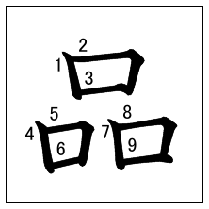 | 192 品 Kun: しな On: ヒン  Meaning of the kanji: article; goods
  品川 | しながわ | Shinagawa (a name of town) | 兄は品川に住んでいます。
  食料品 | しょくりょうひん | foodstuffs; groceries | 一週間に一回、食料品を買います。

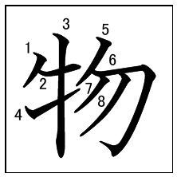 | 193 物 Kun: もの On: ブツ
  物 | もの | object; article | 今一番ほしい物は何ですか。
  品物 | しなもの | goods; selling item | この店は品物が多いです。
  買い物 | かいもの | shopping | 外国に行くと、いつもたくさん買い物します。
  食べ物 | たべもの | food | 何か食べ物を買って来てください。
  飲み物 | のみもの | drink; beverage | 飲み物は何がいいですか。
  動物 | どうぶつ | animal | くじら(whale)は魚じゃなくて、動物です。

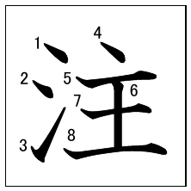 | 194 注 On: チュウ  Meaning of the kanji: pour; flow
  注射 | ちゅうしゃ | injection | 明日、注射をしなければなりません。

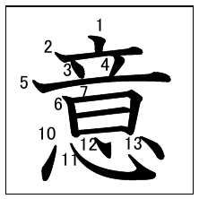 | 195 意 On: イ  Meaning of the kanji: will; mind; meaning
  用意 | ようい | preparation | 旅行の用意はできましたか。
  意見 | いけん | opinion | 何も意見がなければ、これで終わります。
  注意します | ちゅういします | pay attention; take care | 車に注意してください。
   |  | advise; warn | たばこを吸っている人に注意しました。
  意味 | いみ | meaning | 「ひさしぶり」ってどういう意味ですか。

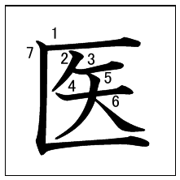 | 196 医 On: イ  Meaning of the kanji: medicine
  医学 | いがく | medical science; medicine | 大学で西洋医学を勉強しました。

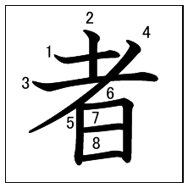 | 197 者 Kun: もの On: シャ
  者 | もの | person (humble) | 会社の者がそちらにお電話します。
  医者 | いしゃ | doctor | 子どもの時、医者になりたかったです。

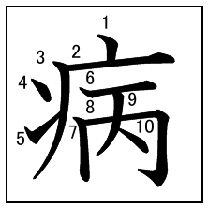 | 198 病 On: ビョウ  Meaning of the kanji: sickness; illness
  病気 | びょうき | sickness; illness; disease | 先週、病気で会社を休みました。

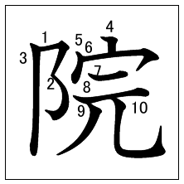 | 199 院 On: イン  Meaning of the kanji: institution
  病院 | びょういん | hospital | 病院に行くので、早く帰ります。
  入院します | にゅういんします | be hospitalized | 妹は今、入院しています。
  退院します | たいいんします | leave hospital | 妹は来週、退院できると思います。

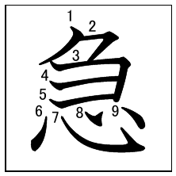 | 200 急 Kun: いそ(ぎます) On: キュウ
  急ぎます | いそぎます | hurry | 時間がないので急いでください。
  急行 | きゅうこう | express | 今度の電車は品川行き(bound for～)の急行です。
  急に | きゅうに | suddenly | 急に円が高くなりました。

Kanji 201–240
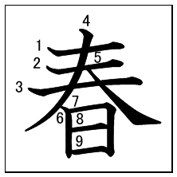 | 201 春 Kun: はる
  春 | はる | spring | 毎年、春に花見をします。

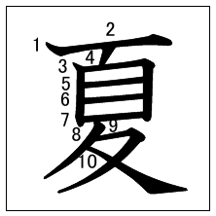 | 202 夏 Kun: なつ
  夏 | なつ | summer | 今年の夏に会社でハワイに行きます。
  夏休み | なつやすみ | summer vacation | 来週から夏休みが始まります。

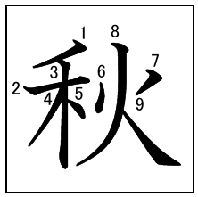 | 203 秋 Kun: あき
  秋 | あき | fall; autumn | 去年の秋に友だちとキャンプをしました。

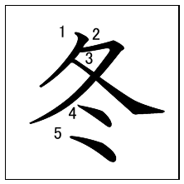 | 204 冬 Kun: ふゆ
  冬 | ふゆ | winter | 毎年、冬にカナダにスキーに行きます。

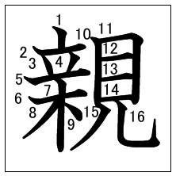 | 205 親 Kun: おや On: シン  Meaning of the kanji: parent; close
  親 | おや | parent | 私の親は医者です。

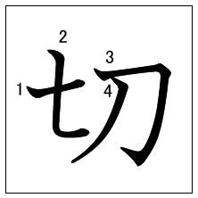 | 206 切 Kun: き(ります) On: セツ
  切ります | きります | cut | 料理をしている時、手を切りました。
  切手 | きって | stamp | 手紙を送りたいので、切手を買って来てください。
  親切 | しんせつ | kind | その店の人たちはとても親切です。
  大切 | たいせつ | important | 毎日、勉強することが大切です。

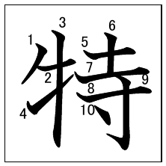 | 207 特 On: トク  Meaning of the kanji: special
  特に | とくに | specially | この映画は特におもしろいですよ。
  特急 | とっきゅう | special express | 急行より特急の方が早いです。

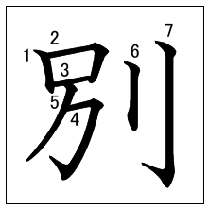 | 208 別 Kun: わか(れます) On: ベツ
  別れます | わかれます | part; separate | 三日前にボーイフレンドと別れました。
  別 | べつ | another; different | 今日は雨ですから別の日にしましょう。
   |  | separately | 食べ物と飲み物は別に入れてください。
  特別 | とくべつ | special | 今日は特別な日ですから、ケーキを買いました。

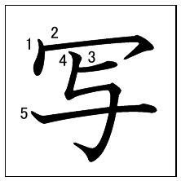 | 209 写 Kun: うつ(します) On: シャ
  写します | うつします | take; photograph | これはデジカメで写しました。

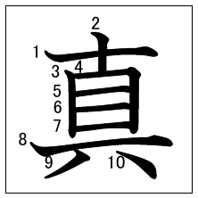 | 210 真 Kun: ま On: シン  Meaning of the kanji: truth; exactly; reality
  真ん中 | まんなか | middle; center | テーブルの真ん中に花があります。
  写真 | しゃしん | photograph | 今度、兄弟の写真を見せてください。

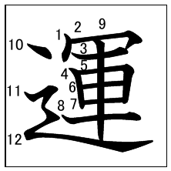 | 211 運 Kun: はこ(びます) On: ウン
  運びます | はこびます | carry; transport | 買った物を車まで運んでください。
  運 | うん | luck | 中山さんは運がいい人だと思います。
  運動します | うんどうします | exercise | 毎朝、運動してから会社に行きます。

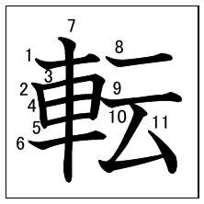 | 212 転 Kun: ころ(びます) On: テン  Meaning of the kanji: roll; fall down
  転びます | ころびます | fall down | 道で転んで、足にけがをしました。
  自転車 | じてんしゃ | bicycle | 新しい自転車がほしいです。
  運転します | うんてんします | drive | 父も母も車を運転します。
  運転手 | うんてんしゅ | driver | 兄の仕事はタクシーの運転手です。

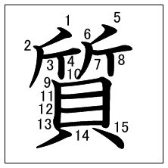 | 213 質 On: シツ  Meaning of the kanji: asking

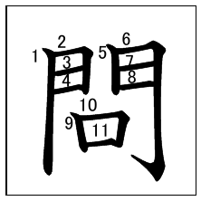 | 214 問 On: モン  Meaning of the kanji: question
  質問 | しつもん | question | 何か質問がありますか。

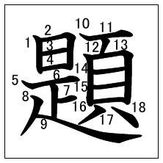 | 215 題 On: ダイ  Meaning of the kanji: topic; theme
  問題 | もんだい | question | テストの問題は三つあります。
   |  | problem | 問題があったらメールをください。
  宿題 | しゅくだい | homework | 宿題をする時間がありませんでした。

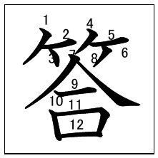 | 216 答 Kun: こた(えます)、こた(え)  Meaning of the kanji: answer
  答えます | こた(えます) | answer (verb) | 私の質問に答えてください。
  答え | こた(え) | answer (noun) | その問題の答えがわかりますか。

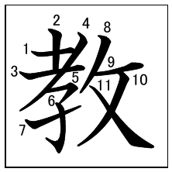 | 217 教 Kun: おし(えます) On: キョウ
  教えます | おしえます | teach | 姉は高校で英語を教えています。
  教室 | きょうしつ | classroom | 今、この教室は空いていますか。
  教育 | きょういく | education | 子どもの教育は大切です。
  教会 | きょうかい | church | 毎週日曜日、近くの教会に行きます。

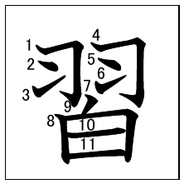 | 218 習 Kun: なら(います) On: シュウ
  習います | ならいます | learn | 週に一回、料理を習っています。
  予習します | よしゅうします | prepare for the lesson | 毎日予習しています。
  復習します | ふくしゅうします | review | 来週テストがあるので復習しようと思います。

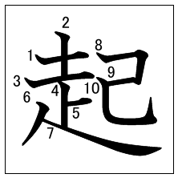 | 219 起 Kun: お(きます)、お(こします)
  起きます | おきます | get/wake up (vi.) | 今朝、何時に起きましたか。
  起こします | おこします | get/wake somebody up (vt.) | 七時に起こしてください。

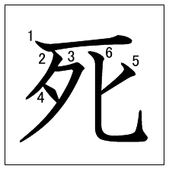 | 220 死 Kun: し(にます)
  死にます | しにます | die | 去年、ペットの鳥が死んでしまいました。

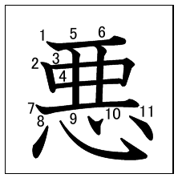 | 221 悪 Kun: わる(い)
  悪い | わるい | bad | 私は目が悪いです。

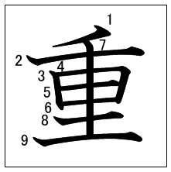 | 222 重 Kun: おも(い)
  重い | おもい | heavy | これは重くて一人で運べません。

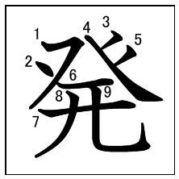 | 223 発 On: ハツ  Meaning of the kanji: emit; depart
  発音 | はつおん | pronunciation | 「ら」の発音に注意してください。
  出発します | しゅっぱつします | depart | 明日、何時に出発しますか。

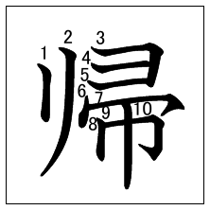 | 224 帰 Kun: かえ(ります)
  帰ります | かえります | return | ご主人が帰ったら電話をください。

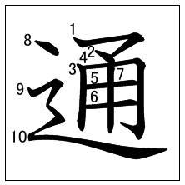 | 225 通 Kun: とお(ります)、かよ(います)
  通ります | とおります | go through; pass | この道を通ったことがあります。
  通り | とおり | road; street | この通りにはいい店がたくさんあります。
  通います | かよいます | go to (school/work); commute | 車で会社に通っています。

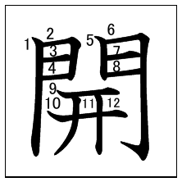 | 226 開 Kun: あ(けます)、あ(きます)
  開けます | あけます | open (vt.) | 風が強いので、ドアを開けないでください。
  開きます | あきます | open (vi.) | その店は何時に開きますか。

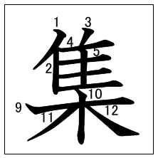 | 227 集 Kun: あつ(めます)、あつ(まります)
  集めます | あつめます | gather (vt.); collect | 外国の切手を集めています。
  集まります | あつまります | gather (vi.) | 店の前に人が集まっています。

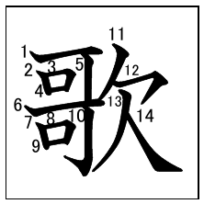 | 228 歌 Kun: うた(います)、うた
  歌います | うたいます | sing | カラオケで日本語の歌を歌いました。
  歌 | うた | song | この歌を聞いたことがありますか。

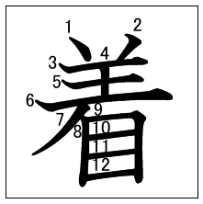 | 229 着 Kun: き(ます)、つ(きます)
  着ます | きます | put on; wear | このスーツを着てみてもいいですか。
  下着 | したぎ | underwear | 下着売り場はどこですか。
  着きます | つきます | arrive; reach | この電車は何時に東京に着きますか。

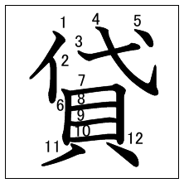 | 230 貸 Kun: か(します)
  貸します | かします | lend | お金が足りないので、少し貸してください。

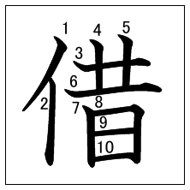 | 231 借 Kun: か(ります)
  借ります | かります | borrow | 銀行で五百万円借りました。

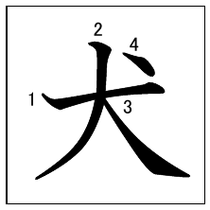 | 232 犬 Kun: いぬ
  犬 | いぬ | dog | 子どもの時、家に大きい犬がいました。

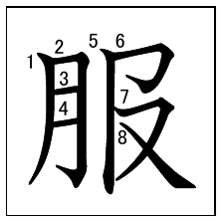 | 233 服 On: フク
  服 | ふく | clothes | その服、どこで買ったんですか。
  洋服 | ようふく | (western) clothes | 姉に借りた洋服を着て行きました。

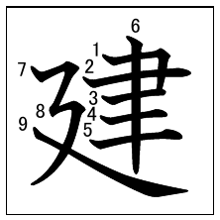 | 234 建 Kun: た(てます)、た(ちます)
  建てます | たてます | build | 五年後に東京に家を建てたいです。
  建ちます | たちます | be built | 駅の前に大きいビルが建ちました。
  建物 | たてもの | building | 品川は高い建物が多いです。

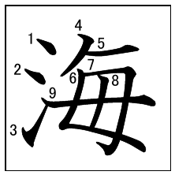 | 235 海 Kun: うみ On: カイ
  海 | うみ | sea; ocean | 夏休みに海に行くつもりです。
  海岸 | かいがん | seashore | いい天気だったので、犬と海岸を走りました。
  海外 | かいがい | overseas | お正月に海外旅行したいです。

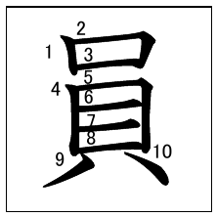 | 236 員 On: イン  Meaning of the kanji: member
  店員 | てんいん | salesclerk | その店の店員はとても親切です。
  会社員 | かいしゃいん | office worker | 父は会社員です。
  銀行員 | ぎんこういん | bank clerk | ATMの使い方を銀行員に聞きました。
  駅員 | えきいん | station employee | 行き方を駅員に教えてもらいました。

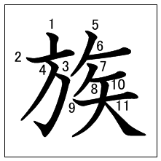 | 237 族 On: ゾク  Meaning of the kanji: family
  家族 | かぞく | family | いつも家族の写真を持っています。
  水族館 | すいぞくかん | aquarium | 日曜日、家族と水族館に行きました。

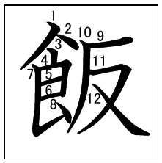 | 238 飯 On: ハン  Meaning of the kanji: coked rice; meal; food
  ご飯 | ごはん | cooked rice | パンとご飯とどちらをよく食べますか。
  夕飯 | ゆうはん | dinner; supper | 毎日、夕飯の前に一時間勉強します。

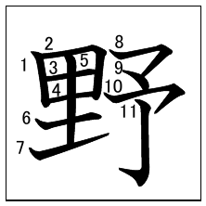 | 239 野 On: ヤ  Meaning of the kanji: field; plain

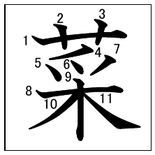 | 240 菜 On: サイ  Meaning of the kanji: vegetable
  野菜 | やさい | vegetable | あの八百屋は野菜が安いです。

Kanji 241–280
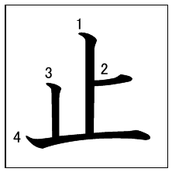 | 241 止 Kun: と(めます)、と(まります) On: シ
  止めます | とめます | stop (vt.) | 運転手さん、駅の前で止めてください。
  止まります | とまります | stop (vi.) | 台風で電車が止まりました。
  中止 | ちゅうし | cancellation | 明日のパーティーは中止です。

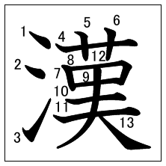 | 242 漢 On: カン  Meaning of the kanji: China
  漢字 | かんじ | kanji; Chinese character | この漢字はどう読みますか。

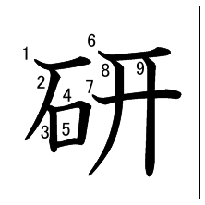 | 243 研 On: ケン  Meaning of the kanji: whet; sharpen

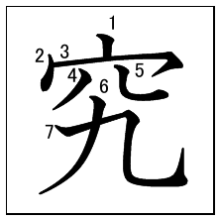 | 244 究 On: キュウ  Meaning of the kanji: investigate
  研究します | けんきゅうします | research; study | 兄は大学で動物の研究をしています。
  研究室 | けんきゅうしつ | study room | 三時まで研究室で待っていてください。

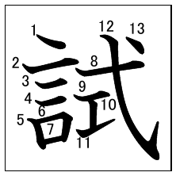 | 245 試 On: シ  Meaning of the kanji: try; attempt

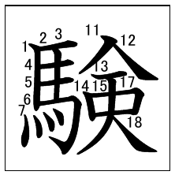 | 246 験 On: ケン  Meaning of the kanji: testing
  試験 | しけん | examination; test | 日本語能力試験は十二月です。

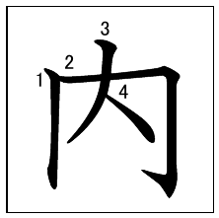 | 247 内 On: ナイ  Meaning of the kanji: inside
  以内 | いない | within | 田中さんは五分以内に来ると思います。
  国内 | こくない | domestic | 海外旅行は高いので、国内旅行にしましょう。
  家内 | かない | (my) wife | 家内は車の運転が上手です。

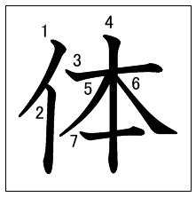 | 248 体 Kun: からだ
  体 | からだ | body | あの体が大きい人はだれですか。
  体にいい | からだにいい | good for health | スポーツは体にいいです。

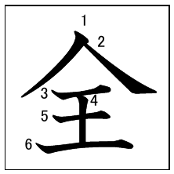 | 249 全 On: ゼン  Meaning of the kanji: all; whole
  全員 | ぜんいん | all the members | 私の会社の人は、全員英語が話せます。
  安全 | あんぜん | safe | 日本は安全な国だと思いますか。

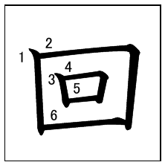 | 250 回 Kun: まわ(ります) On: カイ
  回ります | まわります | turn; go round | レバーを上げると、モーターが回ります。
  三回 | さんかい | three times | その水族館に三回行ったことがあります。

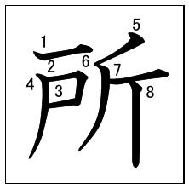 | 251 所 Kun: ところ On: ショ
  所 | ところ | place | 山田さんの生まれた町はどんな所ですか。
  台所 | だいどころ | kitchen | 中田さんの家の台所はとても広いです。
  住所 | じゅうしょ | address | 社長の住所を知っていますか。
  近所 | きんじょ | neighborhood | 近所の子どもたちが集まっています。
  事務所 | じむしょ | office | 事務所までの行き方を教えてください。

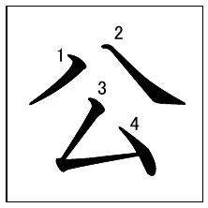 | 252 公 On: コウ  Meaning of the kanji: public; official

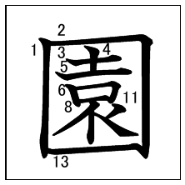 | 253 園 On: エン  Meaning of the kanji: garden
  公園 | こうえん | park | 公園を通って家に帰ります。
  動物園 | どうぶつえん | zoo | 動物園でパンダの赤ちゃんを見ました。

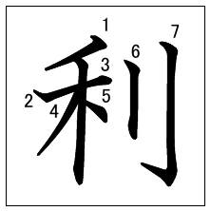 | 254 利 On: リ  Meaning of the kanji: benefit; advantage
  利用します | りようします | make use of | この公園は夕方五時まで利用できます。

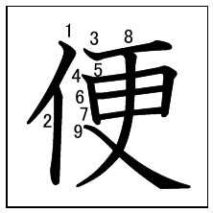 | 255 便 On: ベン  Meaning of the kanji: convenience
  便利 | べんり | convenient; useful | ここは駅から近くて便利ですね。
  不便 | ふべん | inconvenient | ここは電気も水道もなくてとても不便です。

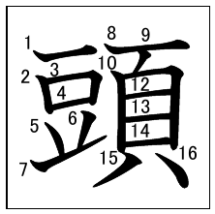 | 256 頭 Kun: あたま
  頭 | あたま | head | 頭が痛かったので、会社を休みました。

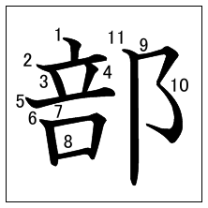 | 257 部 On: ブ  Meaning of the kanji: part; section; department; copy of a publication
  全部 | ぜんぶ | all | この本は全部読みました。
  部長 | ぶちょう | the head/chief of a department | 部長と夕飯を食べました。
  学部 | がくぶ | faculty; department | 学部はどちらですか。
  ～部 | ～ぶ | copy | これを二十部コピーしてください。
  部屋 | へや | room | 私の家は部屋が四つあります。

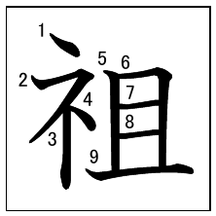 | 258 祖 On: ソ  Meaning of the kanji: ancestor
  祖父 | そふ | grandfather | 祖父に旅行の写真を送りました。
  祖母 | そぼ | grandmother | 祖母は今、入院しています。

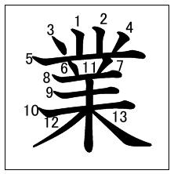 | 259 業 On: ギョウ  Meaning of the kanji: occupation; business; work
  工業 | こうぎょう | industry | 妹はイギリスの工業について勉強しています。
  授業 | じゅぎょう | class; lesson | 病気で、授業を休みました。
  卒業します | そつぎょうします | graduate | 弟は去年大学を卒業しました。

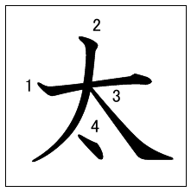 | 260 太 Kun: ふと(い)、ふと(ります)
  太い | ふとい | thick | ぞう(elephant)の足は太いです。
  太ります | ふとります | gain weight | 食べすぎて、太ってしまいました。

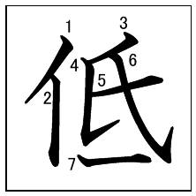 | 261 低 Kun: ひく(い)
  低い | ひくい | low | このテーブルは低いです。

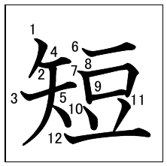 | 262 短 Kun: みじか(い)
  短い | みじかい | short | 一時間のレッスンは短いです。

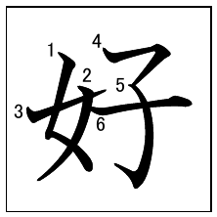 | 263 好 Kun: す(き)
  好き | すき | like; be fond of | どんな歌が好きですか。
  大好き | だいすき | be very fond of | 家内は買い物が大好きです。

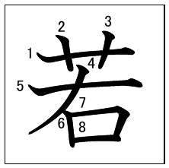 | 264 若 Kun: わか(い)
  若い | わかい | young | 若い時、よく映画を見ました。

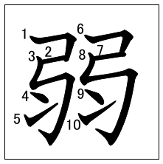 | 265 弱 Kun: よわ(い)
  弱い | よわい | weak | 女性は男性より力が弱いです。

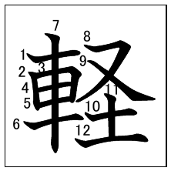 | 266 軽 Kun: かる(い)
  軽い | かるい | light | これは軽いので、一人で持てます。

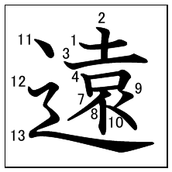 | 267 遠 Kun: とお(い)
  遠い | とおい | far | 私の家は、駅から遠いので不便です。
  遠く | とおく | distant place | 山田さんは遠くから会社に通っています。

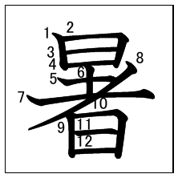 | 268 暑 Kun: あつ(い)
  暑い | あつい | hot (weather) | 今日は暑いですね。

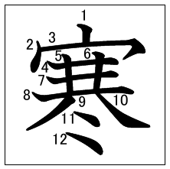 | 269 寒 Kun: さむ(い)
  寒い | さむい | cold (weather) | 今日、外は寒いですか。

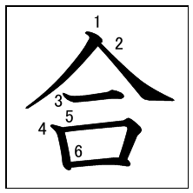 | 270 合 Kun: あ(います)
  合います | あいます | fit; suit; match | この服とこのくつは、よく合います。
  間に合います | まにあいます | be in time | 出発の時間に間に合わないかもしれません。
  場合 | ばあい | case | 行けない場合は電話してください。
  試合 | しあい | match; game | 日曜日、サッカーの試合があります。

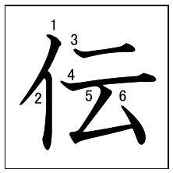 | 271 伝 Kun: つた(えます) On: デン
  伝えます | つたえます | tell; inform | 部長に明日の会議の時間を伝えてください。
  伝言 | でんごん | message | 伝言をおねがいします。
  手伝います | てつだいます | help | 今日は仕事が多いので、手伝ってもらえませんか。

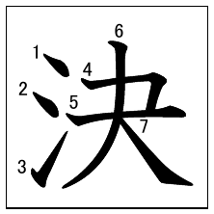 | 272 決 Kun: き(めます)、き(まります)
  決めます | きめます | decide | いつ国に帰るか、まだ決めていません。
  決まります | きまります | be decided | 来週のスケジュールは決まりましたか。

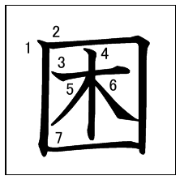 | 273 困 Kun: こま(ります)
  困ります | こまります | have difficulty; be in trouble | お金がなくて困っています。

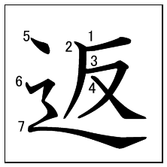 | 274 返 Kun: かえ(します) On: ヘン
  返します | かえします | return; give something back | 図書館に本を返しましたか。
  返事 | へんじ | reply; answer | できるだけ早く返事をください。

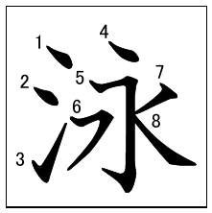 | 275 泳 Kun: およ(ぎます) On: エイ
  泳ぎます | およぎます | swim | 週に一回スポーツクラブで泳いでいます。
  水泳 | すいえい | swimming | 私の子どもは水泳を習っています。

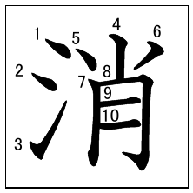 | 276 消 Kun: け(します)、き(えます)
  消します | けします | put out | 火を消してください。
   |  | turn off | テレビを消しましょうか。
   |  | erase | 消しゴム(eraser)で、字を消します。
  消えます | きえます | go out | 風が強くて、火が消えました。
   |  | go off | 会議室の電気が消えていますね。

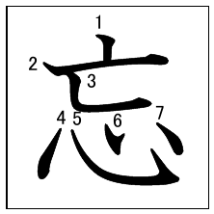 | 277 忘 Kun: わす(れます)
  忘れます | わすれます | forget | この漢字は、勉強したのに忘れてしまいました。
   |  | forget to take, leave | 家にかぎを忘れました。

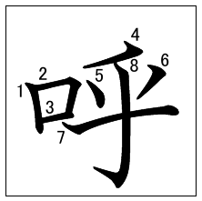 | 278 呼 Kun: よ(びます)
  呼びます | よびます | call | 病院に行くので、タクシーを呼んでください。
   |  | invite | 友だちをパーティーに呼びました。

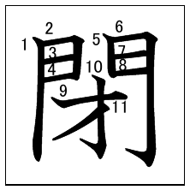 | 279 閉 Kun: し(めます)、し(まります)
  閉めます | しめます | close (vt.) | 夜になったら、カーテンを閉めてください。
  閉まります | しまります | close (vi.) | ドアが閉まりますから注意してください。

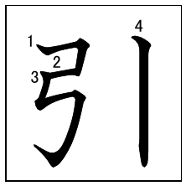 | 280 引 Kun: ひ(きます)
  引きます | ひきます | pull | レバーを引くと、ドアが開きます。

Kanji 281–320
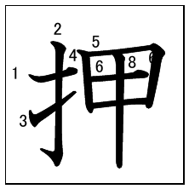 | 281 押 Kun: お(します)
  押します | おします | push | このスイッチを押すと電気がつきます。

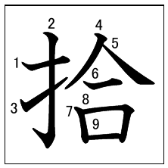 | 282 拾 Kun: ひろ(います)
  拾います | ひろいます | pick up | 道で一万円拾いました。

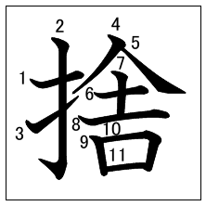 | 283 捨 Kun: す(てます)
  捨てます | すてます | throw away | ここにごみを捨てないでください。

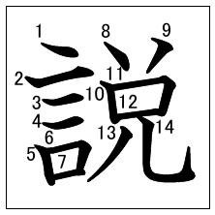 | 284 説 On: セツ  Meaning of the kanji: opinion; theory
  説明します | せつめいします | explain | もう一度、説明してください。
  小説 | しょうせつ | novel | 大学生の時、よく小説を読みました。

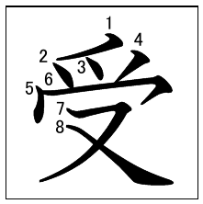 | 285 受 Kun: う(けます)、う(かります)
  受けます | うけます | receive | 会社でトレーニングを受けました。
   |  | take (an exam) | 日本語能力試験三級を受けます。
  受かります | うかります | pass (an exam) | 日本語能力試験三級に受かりました。
  受付 | うけつけ | reception | この病院の受付の人は親切です。

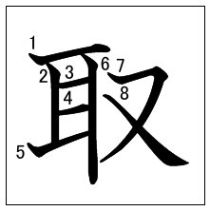 | 286 取 Kun: と(ります)
  取ります | とります | take | 好きなのを一つ取ってください。

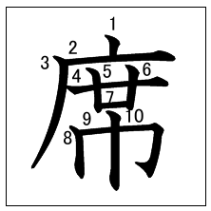 | 287 席 On: セキ  Meaning of the kanji: seat
  席 | せき | seat | この席は空いていますか。
  出席します | しゅっせきします | attend | 今日の会議に出席する人は何人ですか。

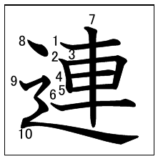 | 288 連 Kun: つ(れます)
  連れて行きます | つれていきます | take (someone) | 友だちを病院に連れて行きました。
  連れて来ます | つれてきます | bring (someone) | 今度、主人を連れて来ます。

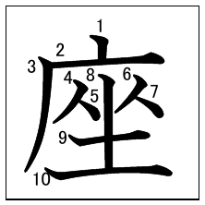 | 289 座 Kun: すわ(ります)
  座ります | すわります | sit down | このいすは低くて座りにくいです。

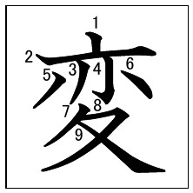 | 290 変 Kun: か(えます)、か(わります) On: ヘン
  変えます | かえます | change (vt.) | 部屋のカーテンの色を変えました。
  変わります | かわります | change (vi.) | パーティーの場所が変わりました。
  変 | へん | odd; strange | あの人は変な服を着ています。
  大変 | たいへん | hard; serious | 今日は仕事が多くて大変です。

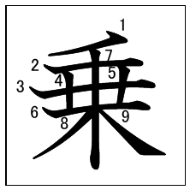 | 291 乗 Kun: の(ります)
  乗ります | のります | get on | 駅前でタクシーに乗りました。
  乗り物 | のりもの | vehicle; vessel | 駅からどんな乗り物がありますか。

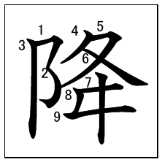 | 292 降 Kun: お(ります)、ふ(ります)
  降ります | おります | get off | バスを降りてから十分ぐらい歩きます。
  降ります | ふります | fall (rain; snow) | 今、雨が降っていますか。

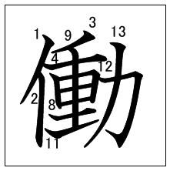 | 293 働 Kun: はたら(きます)
  働きます | はたらきます | work | 外国で働きたいです。

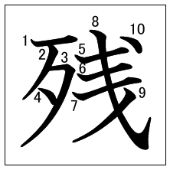 | 294 残 Kun: のこ(します)、のこ(ります) On: ザン
  残します | のこします | leave | 残さないで全部食べてください。
  残ります | のこります | remain; be left | 食べ物がたくさん残りました。
  残念 | ざんねん | unfortunate; regrettable; disappointing | 残念ですね。
  残業します | ざんぎょうします | work overtime | 今日も残業しなければなりません。

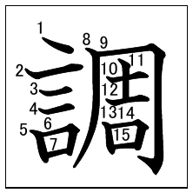 | 295 調 Kun: しら(べます)
  調べます | しらべます | investigate; check | インターネットで場所を調べてください。

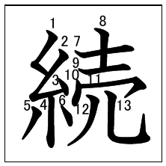 | 296 続 Kun: つづ(けます)、つづ(きます)
  続けます | つづけます | continue (vt.) | 試験の後も、日本語の勉強を続けたいです。
  続きます | つづきます | continue (vi.) | 会議は夜まで続きました。

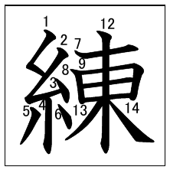 | 297 練 On: レン  Meaning of the kanji: knead, polish, elaborate
  練習します | れんしゅうします | practice | カジュアルな会話を練習したいです。

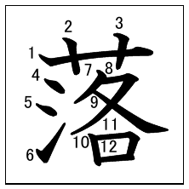 | 298 落 Kun: お(とします)、お(ちます)
  落とします | おとします | drop (vt.) | ハンカチを落としましたよ。
  落ちます | おちます | fall; drop (vi.) | 地震で、テレビの上から時計が落ちました。

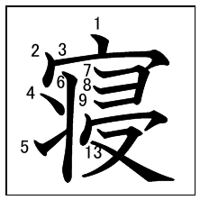 | 299 寝 Kun: ね(ます)
  寝ます | ねます | go to bed; sleep | 明日から旅行なので、今日は早く寝ます。

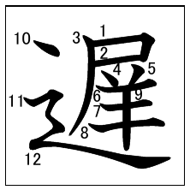 | 300 遅 Kun: おそ(い)、おく(れます)
  遅い | おそい | late | もう遅いですから、帰りましょう。
   |  | slow | 私は歩くのが遅いです。
  遅れます | おくれます | be late | 今朝、会社に十分遅れてしまいました。

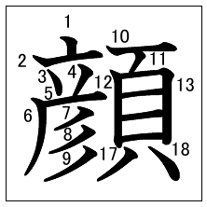 | 301 顔 Kun: かお
  顔 | かお | face | その人の顔を忘れてしまいました。

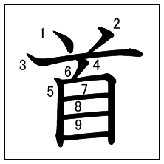 | 302 首 Kun: くび
  首 | くび | neck | あの鳥、首が長いですね。

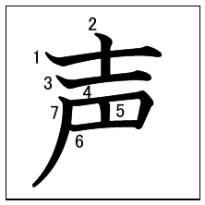 | 303 声 Kun: こえ
  声 | こえ | voice | すみませんが、もっと大きい声で話してください。

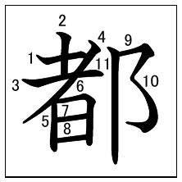 | 304 都 On: ト  Meaning of the kanji: Metropolis
  東京都 | とうきょうと | the Tokyo metropolitan area | 東京都のホームページを見ました。

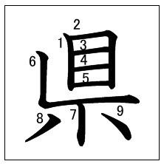 | 305 県 On: ケン  Meaning of the kanji: prefecture
  山口県 | やまぐちけん | Yamaguchi Prefecture | 山口県では、ふぐ(globefish)が有名です。

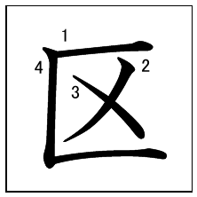 | 306 区 On: ク  Meaning of the kanji: ward
  目黒区 | めぐろく | Meguro Ward | 私は目黒区に住んでいます。

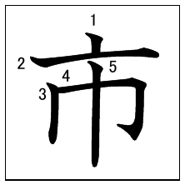 | 307 市 On: シ  Meaning of the kanji: city; municipality
  町田市 | まちだし | Machida City | 町田市に、大きい図書館があります。

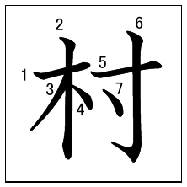 | 308 村 Kun: むら
  村 | むら | village | ここは村でしたが、去年市に変わりました。

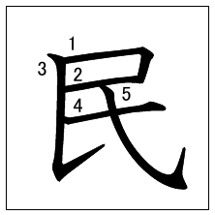 | 309 民 On: ミン  Meaning of the kanji: people
  市民 | しみん | citizen | 月に一回、市民が集まって会議をします。

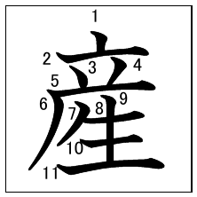 | 310 産 On: サン  Meaning of the kanji: product
  生産します | せいさんします | produce | この会社では、一年間に車を一千万台生産しています。
  産業 | さんぎょう | industry | 中国の社会と産業について学びたいです。

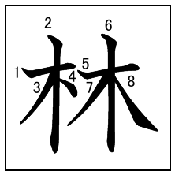 | 311 林 Kun: はやし
  林 | はやし | grove | その小学校は、林の中に建っています。

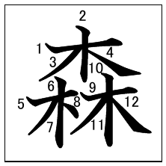 | 312 森 Kun: もり
  森 | もり | forest | 森の中にある小さなホテルに泊まりました。

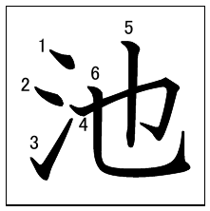 | 313 池 Kun: いけ
  池 | いけ | pond | 公園の池で、子どもとボートに乗りました。

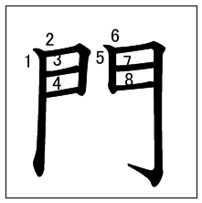 | 314 門 On: モン
  門 | もん | gate | 門を開けたら、大きな犬がいました。

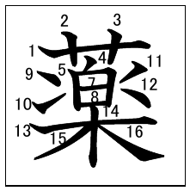 | 315 薬 Kun: くすり
  薬 | くすり | medicine | 頭が痛かったので、薬を飲んで寝ました。

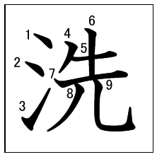 | 316 洗 Kun: あら(います) On: セン
  洗います | あらいます | wash | 朝起きて、顔を洗って、それから朝ごはんを食べます。
  洗濯します | せんたくします | wash; launder | 一週間に三回ぐらい洗濯します。

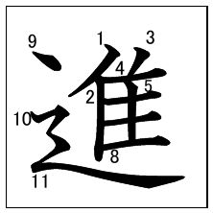 | 317 進 Kun: すす(めます)、すす(みます)
  進めます | すすめます | advance; put forward | 時間がないから、早く進めましょう。
  進みます | すすみます | advance; go forward | もう少し前に進んでください。

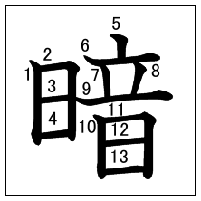 | 318 暗 Kun: くら(い)
  暗い | くらい | dark | 空が急に暗くなって、雨が降りそうです。

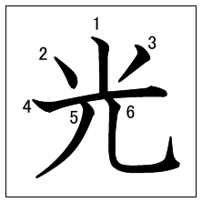 | 319 光 Kun: ひかり
  光 | ひかり | light | 月の光が部屋の中に入ってきました。

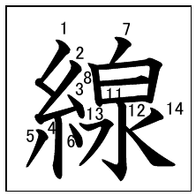 | 320 線 On: セン
  線 | せん | line | 危ないですから、線の外に出ないでください。
  山手線 | やまのてせん | Yamanote Line | 山手線に乗って、田町駅で降りてください。

